

**Kauno technologijos universitetas**

Informatikos fakultetas

**Informacinė filmų sekimo bei įspūdžių dalinimosi sistema**

Baigiamasis bakalauro studijų projektas

|  |
| --- |
|  |
| **Marius Arlauskas**  Projekto autorius |
|  |
| **lekt. Darius Matulis**  Vadovas |
|  |

**Kaunas, 2019**



**Kauno technologijos universitetas**

Informatikos fakultetas

**Informacinė filmų sekimo bei įspūdžių dalinimosi sistema**

Baigiamasis bakalauro studijų projektas

Programų sistemos (612I30002)

|  |  |
| --- | --- |
|  |  |
| **Marius Arlauskas**  Projekto autorius | (parašas) (data) |
|  |  |
| **lekt. Darius Matulis**  Vadovas | (parašas) (data) |
|  |  |
| **Dr. Mikas Binkis**  Recenzentas | (parašas) (data) |
|  |  |

**Kaunas, 2019**



**Kauno technologijos universitetas**

Informatikos fakultetas

Marius Arlauskas

**Informacinė filmų sekimo bei įspūdžių dalinimosi sistema**

Akademinio sąžiningumo deklaracija

Patvirtinu, kad mano, **Mariaus Arlausko**, baigiamasis projektas tema „Informacinė filmų sekimo bei įspūdžių dalinimosi sistema“ yra parašytas visiškai savarankiškai ir visi pateikti duomenys ar tyrimų rezultatai yra teisingi ir gauti sąžiningai. Šiame darbe nei viena dalis nėra plagijuota nuo jokių spausdintinių ar internetinių šaltinių, visos kitų šaltinių tiesioginės ir netiesioginės citatos nurodytos literatūros nuorodose. Įstatymų nenumatytų piniginių sumų už šį darbą niekam nesu mokėjęs.

Aš suprantu, kad išaiškėjus nesąžiningumo faktui, man bus taikomos nuobaudos, remiantis Kauno technologijos universitete galiojančia tvarka.

|  |  |  |
| --- | --- | --- |
|  |  |  |
| (vardą ir pavardę įrašyti ranka) |  | (parašas) |

Arlauskas Marius. Informacinė filmų sekimo bei įspūdžių dalinimosi sistema. Bakalauro studijų baigiamasis projektas vadovas lekt./ lect? Darius Matulis; Kauno technologijos universitetas, Informatikos fakultetas.

Studijų kryptis ir sritis (studijų krypčių grupė): Informatikos mokslai, Programų sistemos.

Reikšminiai žodžiai: ................................(įrašykite).

Kaunas, 2019. XX p.

Santrauka

Darbe pristatoma informacinė filmų sekimo sistema su dalimi socialinio tinklo elementų. Įvade apžvelgiamas darbo aktualumas, iškeliamas, darbu siekiamas pasiekti, tikslas bei uždaviniai. Aktualumo tema plėtojama analizės dalyje, kurioje taip pat nusakomas bendras sistemos veiklos tikslas ir nagrinėjami rinkoje esantys konkurentai

Projektavimo dalyje pateikiami sistemos funkciniai ir nefunkciniai reikalavimai, apribojimai sistemai ir reikalavimai techninei įrangai. Vėliau taip pat apžvelgiamos technologijos ir metodikos, naudotos projekto projektavimo etape.

Testavimo etape pateikiamas testavimo planas, testavimo pavyzdžiai bei pasiekti rezultatai.

Dokumentacijos dalyje pateikiamas sistemos naudotojo vadovas, diegimo bei priežiūros instrukcijos.

Darbo pabaigoje aprašomi sistemos kūrimo rezultatai bei išvados.

Arlauskas, Marius. Movie Tracking and Socialising System. Bachelor's  Final Degree Project / supervisor lekt. Darius Matulis; Informatics Faculty, Kaunas University of Technology.

Study field and area (study field group): Computer Sciences, Software Systems.

Keywords: ................................ (type here).

Kaunas, 2019. Number of pages.

Summary

This thesis presents movie tracking information system with parts of social network. The introduction reviews the relevance of the work, raises the goal and objectives to achieve. The topic of relevance is developed in the part of the analysis, which also defines the general purpose of the system's operation and examines the competitors in the market.

System’s modelling section presents the functional and non-functional requirements of the system, system limitations and hardware requirements. Then the technologies and methodologies used in the design phase of the project..

In the testing section, the test plan, examples and achieved results are presented.

The documentation section provides a system user guide, installation and maintenance instructions.

At the end of the paper are described the results and conclusions of the system developmen.

Turinys

Lentelių sąrašas 8

Paveikslų sąrašas 9

Santrumpų ir terminų sąrašas 10

Įvadas 11

1. Analizė 12

1.1. Techninis pasiūlymas 12

1.1.1. Sistemos apibrėžimas 12

1.1.2. Bendras veiklos tikslas 12

1.1.3. Sistemos pagrįstumas 12

1.1.4. Konkurencija rinkoje 12

1.1.5. Prototipai ir pagalbinė informacija 13

1.1.6. Ištekliai, reikalingi sistemai sukurti 13

1.2. Galimybių analizė 13

1.2.1. Techninės galimybės 13

1.2.2. Vartotojų pasiruošimo analizė 13

2. Projektas 14

2.1. Reikalavimų specifikacija 14

2.1.1. Komercinė specifikacija 14

2.1.2. Sistemos funkcijos 14

2.1.3. Vartotojo sąsajos specifikacija 17

2.1.4. Realizacijai keliami reikalavimai 17

2.1.5. Techninė specifikacija 17

2.2. Projektavimo metodai 17

2.2.1. Projektavimo valdymas ir eiga 17

2.2.2. Projektavimo technologija 18

2.2.3. Programavimo kalbos, derinimo, automatizavimo priemonės, operacinė sistemos 18

2.3. Sistemos projektas 19

2.3.1. Statinis sistemos vaizdas 19

2.3.2. Dinaminis sistemos vaizdas 20

3. Testavimas 33

3.1. Testavimo planas 33

3.2. Testavimo kriterijai 33

3.3. Komponentų testavimas 33

3.4. Integracinis testavimas 33

3.5. Vartotojo sąsajos testavimas 33

4. Dokumentacija naudotojui 34

4.1. Apibendrintas sistemos galimybių aprašymas 34

4.2. Vartotojo vadovas 45

4.3. Diegimo vadovas 54

4.4. Administravimo vadovas 55

Rezultatai ir išvados 56

Literatūros sąrašas 57

Priedai 58

1 priedas. Priedo pavadinimas 58

Lentelių sąrašas

1.1 lentelė. Konkurentų apžvalga 12

4.1 lentelė. Vartotojo prisijungimo API metodo dokumentacija 34

4.2 lentelė. Vartotojo atsijungimo API metodo dokumentacija 34

4.3 lentelė. Filmų žanrų gavimo API metodo dokumentacija 34

4.4 lentelė. Žinutės paskelbimo API metodo dokumentacija 35

4.5 lentelė. Paskelbtų žinučių gavimo API metodo dokumentacija 35

4.6 lentelė. Filmų gavimo API metodo dokumentacija 36

4.7 lentelė. Filmo informacijos gavimo API metodo dokumentacija 37

4.8 lentelė. Populiariausių filmų gavimo API metodo dokumentacija 38

4.9 lentelė. Filmo žinučių gavimo API metodo dokumentacija 39

4.10 lentelė. Vartotojo sukūrimo API metodo dokumentacija 39

4.11 lentelė. Vartotojo užblokavimo API metodo dokumentacija 40

4.12 lentelė. Rolės pakeitimo API metodo dokumentacija 40

4.13 lentelė. Visų vartotojų sąrašo gavimo API metodo dokumentacija 41

4.14 lentelė. Filmo, vartotojo sąraše, statuso pridėjimo API metodo dokumentacija 41

4.15 lentelė. Filmo, vartotojo sąraše, vertinimo priėjimo API metodo dokumentacija 42

4.16 lentelė. Vartotojo filmų sąrašo gavimo API metodo dokumentacija 42

4.17 lentelė. Vartotojų parašytų žinučių gavimo API metodo dokumentacija 43

4.18 lentelė. Visų filmų, vartotojų sąrašuose, tipų gavimo API metodo dokumentacija 44

4.19 lentelė. Prisijungusio vartotojo savojo profilio gavimo API metodo dokumentacija 44

4.20 lentelė. Vartotojo profilio gavimo API metodo dokumentacija 44

4.21 lentelė. Prisijungusio vartotojo profilio reedagavimo API metodo dokumentacija 45

4.2 lentelė. Pagrindiniai baigiamojo projekto stiliai ir jų aprašymai 58

Paveikslų sąrašas

pav. 2.1 Vartotojų tipai 14

pav. 2.2 Neregistruoto vartotojo - *Svečio* panaudojimo atvejai 15

pav. 2.3 Prisijungusio vartotojo panaudojimo atvejai 16

pav. 2.4 Sistemos administratoriaus panaudojimo atvejai 16

pav. 2.5 Sistemos duomenų bazės schema 19

pav. 2.6 UML veiklos diagrama: Registruotis 21

pav. 2.7 UML veiklos diagrama: Prisijungti 22

pav. 2.8 UML veiklos diagrama: Peržiūrėti filmų sąrašą 23

pav. 2.9 UML veiklos diagrama: Rūšiuoti filmus 24

pav. 2.10 UML veiklos diagrama: Peržiūrėti profilį 24

pav. 2.11 UML veiklos diagrama: Peržiūrėti vartotojo informaciją 25

pav. 2.12 UML veiklos diagrama: Peržiūrėti vartotojo paskelbtas žinutes 25

pav. 2.13 UML veiklos diagrama: Peržiūrėti vartotojo filmų sąrašą 26

pav. 2.14 UML veiklos diagrama: Peržiūrėti filmo puslapį 26

pav. 2.15 UML veiklos diagrama: Peržiūrėti filmo žinučių juostą 27

pav. 2.16 UML veiklos diagrama: Peržiūrėti pagrindinį puslapį 28

pav. 2.17 UML veiklos diagrama: Peržiūrėti naujienų juostą 28

pav. 2.18 UML veiklos diagrama: Paskelbti žinutę bendroje juostoje 29

pav. 2.19 UML veiklos diagrama: Redaguoti profilį 30

pav. 2.20 UML veiklos diagrama: Pašalinti filmą iš sąrašo 31

pav. 2.21 UML veiklos diagrama: Uždrausti vartotojo žinučių rašymą 32

pav. 4.1 Pagrindinis svetainės langas 46

pav. 4.2 Filmo modalinis langas 47

pav. 4.3 Pagrindinis filmo puslapis 47

pav. 4.4 Vartotojo profilio puslapis su atidarytu žinučių skirtuku 48

pav. 4.5 Pagrindinis puslapis su atidarytu filmų sąrašo skirtuku 48

pav. 4.6 Filmų puslapio langas 49

pav. 4.7 Registracijos puslapis 49

pav. 4.8 Prisijungimo puslapis 50

pav. 4.9 Vartotojo navigacijos meniu 50

pav. 4.10 Prisijungusio vartotojo modalinis filmo langas 51

pav. 4.11 Prisijungusio vartotojo visų filmų puslapio filmo kortelė 51

pav. 4.12 Rašomos žinutės pavyzdys 52

pav. 4.13 Parašytos žinutės naujienų juostoje pavyzdys 52

pav. 4.14 Parašytos žinutės filmo puslapyje atvaizdavimas naujienų juostoje 52

pav. 4.15 Žinučių komentarai 53

pav. 4.16 Vartotojo profilio redagavimo langas 53

pav. 4.17 Vartotojų redagavimo langas 54

Santrumpų ir terminų sąrašas

**Santrumpos:**

* API (angl. Application Programming Interface, API) – aplikacijų programavimo sąsaja.
* HTTP (angl. HyperText Transfer Protocol) – užklausos – atsakymo protokolas, naudojamas duomenims perduoti pasauliniame tinkle.
* JWT (angl. JSON Web Token, JWT) – duomenų perdavimo standartas, naudojamas kuriant vartotojų prieigai skirtus žetonus.
* UML (angl. Unified Modeling Language) – Vieninga modeliavimo kalba.
* REST (angl. Representational state transfer) – API kūrimo architektūrinis stilius, kurio pagrindinis bruožas būsenos nesaugojantis veikimas.

**Terminai:**

* Aplikacijų programavimo sąsaja – Sąsaja, suteikiama programos, kad programuotojas galėtų naudotis jos teikiamu funkcionalumu.
* Vieninga modeliavimo kalba - modeliavimo ir specifikacijų kūrimo kalba, skirta objektiškai orientuotų programų dokumentams atvaizduoti.
* RESTful API – API atitinkantis REST architektūrinį stilių.

Įvadas

Bėgant metams susidomėjimas filmais vis auga, taip pat didėja ir noras pasidalinti savo įspūdžiais bei gauti rekomendacijų, apie panašius, o gal net ir visiškai niekuo nesusijusius filmus. Didžioji dalis filmų žiūrovų juos žiūri namuose ir po filmo peržiūrėjimo neturi kur pasidalinti patirtais įspūdžiais, gauti rekomendacijų ar padiskutuoti su bendraminčiais neieškant tam specialiai skirtų grupių įvairiose svetainėse, o netgi ir radus grupę, vėliau reikia ieškoti kitos svetainės, kurios pagalba būtų galima rasti informacijos apie pasiūlytus filmus. Šias bėdas išspręsti ir siekia šiuo darbu kuriama filmų sekimo bei įspūdžių dalinimosi sistema.

Darbo tikslas – sukurti lengvą būdą pasidalinti peržiūrėtų filmų sukeltais įspūdžiais, bendraujant gauti ar pačiam pateikti pasiūlymų vėliau planuojamiems filmams bei greitai rasti filmų informaciją toje pačioje vietoje. Keliami uždaviniai:

1. Ištirti panašias rinkoje esančias sistemas ir konkurentus.
2. Sudaryti kuriamos sistemos projektą.
3. Realizuoti sistemą.
4. Ištestuoti sistemą.
5. Paruošti sistemos dokumentaciją.

Pagrindiniai darbui atlikti skiriami etapai: analizė, projektavimas, testavimas ir dokumentacija.

Analizės skyriuje apibrėžiamas projekto aktualumas, išanalizuojamos panašios rinkoje egzistuojančios sistemos bei galimi konkurentai, nusistatomas tikslas bei išanalizuojami jam pasiekti užsibrėžti uždaviniai. Projektavimo skyriuje pristatoma projektas sudėtis, nusakomi sistemos funkciniai ir nefunkciniai reikalavimai, panaudotos metodikos bei technologijos. Testavimo skyriuje nusakomas testavimo planas, testavimo pavyzdžiai bei pasiekti rezultatai. Dokumentacijos skyrius susideda iš sukurto API specifikacijos, internetinio puslapio naudotojo vadovo, diegimo bei priežiūros dokumentacijų.

Dokumento pabaigoje pateikiamos darbą bei rezultatus apibendrinančios išvados.

# Analizė

## Techninis pasiūlymas

### Sistemos apibrėžimas

Informacinė filmų sekimo bei įspūdžių dalinimosi sistema – tai internetinis puslapis, leidžiantis filmais besidomintiems žmonėms lengvai bei greitai išsisaugoti dominančius filmus, bendraujant su kitais dalintis savo patirtais įspūdžiais juos žiūrint bei rasti svarbiausią informaciją apie filmus toje pačioje vietoje.

### Bendras veiklos tikslas

Filmų sekimo bei įspūdžių dalinimosi sistemos tikslas efektyviai ir lengvai leisti žmonėms išsisaugoti dominančius filmus ir bendraujant pasidalinti patirtais įspūdžiais vienoje vietoje.

### Sistemos pagrįstumas

Didžioji dalis filmų žiūrovų juos žiūri namuose ir po filmo peržiūrėjimo neturi kur pasidalinti patirtais įspūdžiais, gauti rekomendacijų ar padiskutuoti su bendraminčiais neieškant tam specialiai skirtų grupių įvairiose svetainėse, o netgi ir radus grupę, vėliau ieško kitos svetainės, kurios pagalba būtų galima rasti informacijos apie pasiūlytus filmus. Šis projektas siekia sutaupyti žmonių laiko bei suteikti patogesnį bendravimo būdą sukuriant tokią svetainę, kuri leistų žmonėms viską, įskaitant naujų filmų paiešką, jų informacijos peržiūrą, įspūdžių ar rekomendacijų dalinimąsi bendraujant, įvairių statistikų peržiūras ir dar daugiau, atlikti vienoje vietoje vietoj bereikšmiškai gaištant laiką keliaujant tarp skirtingų svetainių ar ieškant ankščiau minėtų grupių.

### Konkurencija rinkoje

Panašių egzistuojančių ar šiuo metu dar tik kuriamų produktų trumpa apžvalga.

Pvz.: „Šiuo metu egzistuoja portalai, kurie leidžia užsisakyti maistą į namus (portalo aprašymas ir funkcionalumas 1, portalo aprašymas ir jo funkcionalumas 2, <...>). Tačiau kol kas mano kuriamai sistemai nėra analogų“.

Konkurentų apžvalgai iliustruoti siūloma pateikti lyginamosios analizės santrauką lentelės pavidalu (pavyzdys – **1 lentelė**). Palyginimui svarbu pasirinkti kriterijus, pagal kuriuos įmanoma objektyviai palyginti jūsų kuriamą sistemą su konkurentais. Taip rekomenduojama, kad (pagal poreikį) kriterijai būtų įvairūs – būtų palyginamos ne tik funkcionalumas, bet ir vartotojų kiekis, kaina, operacinė sistema ar kitos ypatybės.

**1.1 lentelė.** Konkurentų apžvalga

| **Lyginimo kriterijai** | Sistema A | Sistema B | Sistema C |
| --- | --- | --- | --- |
| Savybė 1 | Realizuota | Nerealizuota | Realizuota iš dalies |
| Savybė 2 | 1000 naudotojų[1] | 5000 naudotojų | 20000 naudotojų |
| Savybė 3 | Android | iOS | Android |
| Savybė 4 | + | + | - |
| Savybė 5 | 3.99€ | 19.99€ | Nemokama |
| ... | ... | ... | ... |

Po lentele taip pat rekomenduojama aprašyti palyginimo kriterijus – ką jie reiškia, kodėl jie svarbūs, kodėl buvo pasirinkti.

### Prototipai ir pagalbinė informacija

Kadangi pati projekto idėja kilo iš šiuo metu egzistuojančių sistemų bei ryšio tarp jų trūkumo, tai projekto tikslas, reikalingi funkciniai bei nefunkciniai reikalavimai, išsikelti uždaviniai ir buvo kuriami atsižvelgiant į dabar egzistuojančių, panašių svetainių bei konkurentų teikiamas paslaugas bei jų reikalingumą., tačiau pati svetainė - jos išorinė pusė bei vidinė - API buvo kurti nenaudojant jokių prototipų.

### Ištekliai, reikalingi sistemai sukurti

Sistema sudaryta iš dviejų pagrindinių dalių: vidinės - API ir išorinės - duomenų atvaizdavimo dalies. Kadangi tokio tipo svetainės reikalauja geresnės išvaizdos, kuri sudomintų vartotoją, tai atvaizdavimo dalies kūrimui buvo skirta kone daugiau laiko nei jos API. Projektas buvo atliktas vieno žmogaus ir susideda iš XXXX kodo eilučių bei jam buvo skirta apie 400 darbo valandų. Atsižvelgiant į tai, kad projektas dar gali būti smarkiai plečiamas jam dar galėtų būti skiriama daug daugiau laiko.

## Galimybių analizė

### Techninės galimybės

Sistema buvo kuriama naudojant rinkoje paplitusias ir patikrintas technologijas: Symfony 4, VueJs karkasus bei įvairias jų bibliotekas. Kadangi šie karkasai yra plačiai išplitę - jie populiarūs bei daug naudojami, problemų ieškant informacijos ar pagalbos kuriant projektą nebuvo.

### Vartotojų pasiruošimo analizė

Projektas buvo kurtas siekiant paprasto ir efektyvaus svetainės naudojimosi, todėl ja naudotis nesudėtinga ir tai galėtų atlikti bet koks, naršykle sugebantis naudotis ir prieigą prie interneto turintis vartotojas.

# Projektas

## Reikalavimų specifikacija

### Komercinė specifikacija

Šis projektas yra universitetinis, bakalauro baigiamajam darbui skirtas projektas ir realaus užsakovo neturėjo. Projektą kūriau aš - Mariaus Arlauskas, o naudotojai – visi, filmais besidomintys žmonės, kurie norėtų turėti lengvą būdą pasidalinti savo įspūdžiais ar / ir susidaryti dominančių ar jau peržiūrėtų filmų sąrašą.

Kadangi projektas buvo asmeninis ir kurtas bakalauro baigiamajam darbui jokio biudžeto jis neturėjo, o numatyta baigimo data – 2020 metų gegužės 17 diena.

### Sistemos funkcijos

Sistemos funkciniai reikalavimai atvaizduojami UML panaudojimo atvejų diagramomis, dėl didesnio aiškumo jas skaidant pagal vartotojų tipus.



pav. 2.1 Vartotojų tipai

Sistemoje egzistuoja trijų rūšių vartotojai, kur kiekvienas vartotojas turi tik sau galimų atlikti veiksmų. Žemiausiame lygyje yra *Svečias* – tai prie sistemos neprisijungęs vartotojas, kuri gali naudotis tik pagrindiniais sistemos teikiamais privalumais. Aukščiau yra *Prisijungęs vartotojas* – registruotas sistemoje bei prisijungęs vartotojas, kuri gali atlikti *Svečio* veiksmus ir dar papildomus, prisijungusiam vartotojui galimus veiksmus. Visas sistemos galimybes pilnai gali išnaudoti *Administratorius* – tai sistemos savininkas, kuris gali atlikti visus *Prisijungusio vartotojo* veiksmus bei papildomai juos valdyti.

2.2 pav. pateikta vartotojo *Svečio* panaudojimo atvejų diagramos dalis.

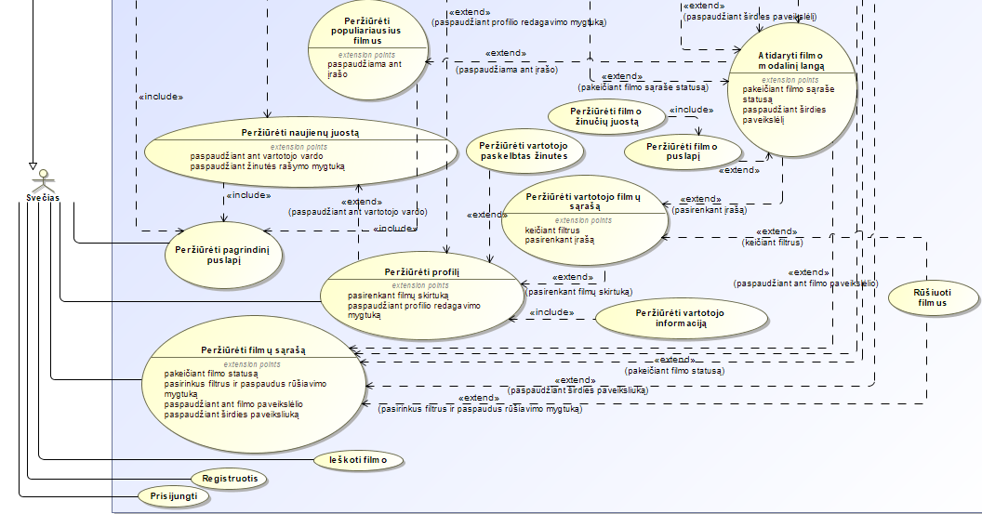

pav. 2.2 Neregistruoto vartotojo - *Svečio* panaudojimo atvejai

*Svečias*, tai neprisijungęs ir sistemoje neregistruotas vartotojas. *Svečias* gali registruotis arba prisijungti, peržiūrėti filmų sąrašą, kuriame yra galimybė atsifiltruoti filmus pagal įvairius filtrus ar paspaudus ant filmo paveikslėlio ir atsidaryti modalinį langą, leidžiantį peržiūrėti filmo duomenis šiek tiek plačiau. Taip pat modalinis langas leidžia vartotojams peršokti į pagrindinį filmo puslapį ir pamatyti žmonių nuomones apie filmą. *Svečias* taip pat gali peržiūrėti kitų vartotojų profilius, kuriuose gali matyti vartotojų paskelbtas žinutes ir jų, taip pat filtruojamus, filmų sąrašus, bei peržiūrėti pagrindinį svetainės puslapį, suskaidytą į tris dalis: naujienų juostą, populiariausių filmų juostą ir, tik prisijungusiems vartotojams matomą planuojamų bei šiuo metu žiūrimų filmų juostą.

2.3 pav. pateikta prisijungusio vartotojo panaudojimo atvejų diagramos dalį

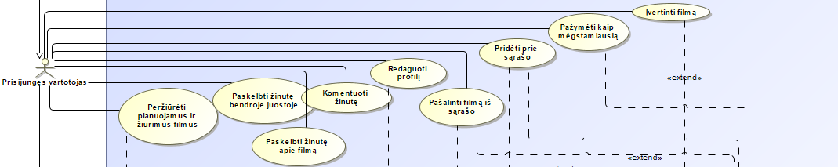

pav. 2.3 Prisijungusio vartotojo panaudojimo atvejai

*Prisijungęs vartotojas* – sistemoje registruotas ir prisijungęs vartotojas. *Prisijungęs vartotojas* gali atlikti svečio veiksmus ir taip pat pagrindiniame puslapyje matyti savo planuojamus bei šiuo metu žiūrimus filmus, paskelbti žinutę bendroje naujienų juostoje ar filmo puslapyje, redaguoti savo profilį, pašalinti ar pridėti filmą prie savo sąrašo, pažymėti filmus mėgstamiausiais bei juos įvertinti.

2.4 pav. pateikta *administratoriaus* panaudojimo atvejų diagramos dalį

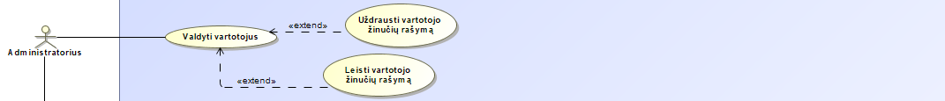

pav. 2.4 Sistemos administratoriaus panaudojimo atvejai

*Administratorius* – sistemos valdytojas, turintis visišką priėjimą prie visų jos teikiamų privalumų. *Administratorius* gali atlikti visus kitų vartotojų veiksmus ir taip pat valdyti sistemoje registruotus vartotojus jiems atimdamas ar grąžindamas galimybę rašyti žinutes.

### Vartotojo sąsajos specifikacija

Langų prototipų nebuvo daryta. Reikia padaryti?

Vartotojo sąsajos specifikacijoje turi būti nurodomi reikalavimai vartotojo sąsajos vaizdai. Čia nereikia ir negalima dėti jau egzistuojančios programos screenshot‘ų! Šiame etape tik nusakoma, kokia turi būti vartotojo sąsaja (rekomenduojame **Balsamiq Mockups**, **Axure RP** ir panašius įrankius), tačiau galutinis sąsajos vaizdas nurodomas tik vėlesniuose skyriuose. Jei pradinėje kūrimo fazėje buvo naudojami vartotojo sąsajos eskizai ar prototipai, juos reikia dėti būtent į šį skyrelį.

### Realizacijai keliami reikalavimai

Sistemai iškelti nefunkciniai reikalavimai:

1. Bendri projekto kūrimo reikalavimai:
   1. Projekto kodo saugojimui naudojama Git versijų kontrolės sistema;
2. API reikalavimai:
   1. Kuriamas API privalo būti RESTful;
   2. Turi būti naudojama JWT autentifikacija;
3. Vartotojo sąsajos reikalavimai:
   1. Lengvai suprantama ir efektyviai atliekanti leidžianti atlikti visas funkcijas;
   2. Parengta anglų kalba;
   3. Dizainas turi būti reaktyvus.

### Techninė specifikacija

Projektas padalintas į dvi dalis: vidinę dalį - API ir išorinę – vartotojo sąsają. Vartotojo sąsaja daryta su VueJs ir neturi jokių papildomų reikalavimų serveriui, o API darytas su Symfony 4, kuris reikalauja:

1. PHP 7.1.3 arba didesnės versijos;
2. Įrašyti plėtiniai Ctype, iconv, JSON, PCRE, Session, SimpleXML, Tokenizer, kurie yra didžiojoje dalyje PHP 7;
3. Įrašytas composer.

## Projektavimo metodai

### Projektavimo valdymas ir eiga

??? Kuriant projektą buvo naudotas iteracinis projekto kūrimo modelis. Iteracijos buvo skirstomos sistemos puslapiais, kur kiekviena iteracija apėmė skirtingą sistemos puslapį. Iš viso buvo atliktos 9 iteracijos, kur kiekviena iteracija susidėjo iš puslapio projektavimo, realizavimo bei testavimo.

Atliktos iteracijos / sukurti svetainės puslapiai:

1. Visuose puslapiuose skirtos navigacijos juostos (poraštės juosta, antraštės juosta, vartotojo profilio juosta);
2. Prisijungimo puslapis;
3. Registracijos puslapis;
4. Pagrindinis svetainės puslapis;
5. Vartotojo profilio puslapis;
6. Vartotojo nustatymų puslapis;
7. Filmų sąrašo puslapis;
8. Filmo informacijos puslapis;
9. Administratoriaus nustatymų puslapis.

### Projektavimo technologija

Sistemos projektas buvo sukurtas naudojant *UML* grafinius elementus. Projektas susideda iš sistemos duomenų bazės, panaudojimo atvejų ir jų veiklų diagramų, kur kiekviena diagrama turi savo aprašymą, nusakantį jos veikimo principą sistemoje. Visos diagramos buvo kurtos naudojant projektavimo įrankį *MagicDraw*.

### Programavimo kalbos, derinimo, automatizavimo priemonės, operacinė sistemos

Projektas buvo suskaidytas į dvi dalis, kurios naudoja skirtingas programavimo kalbas:

1. API:
   1. PHP 7 pagrįstą Symfony 4 karkasą.
   2. MySQL duomenų bazė.
2. Vartotojo sąsaja:
   1. HTML bei JavaScript pagrįstą VueJs karkasą.

Projekto testavimas buvo atliekamas nauojant

## Sistemos projektas

### Statinis sistemos vaizdas

2.5 pav. pateikia sistemos duomenų bazės schemą

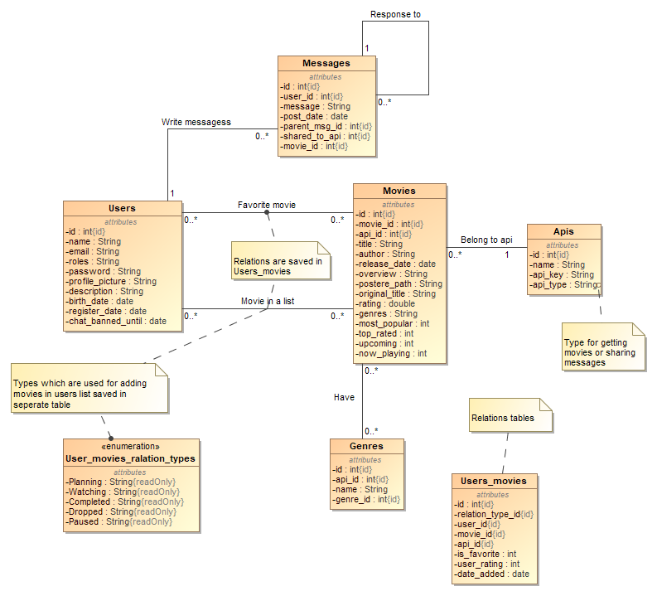

pav. 2.5 Sistemos duomenų bazės schema

Sistemos duomenų bazė sudaryta iš septynių duomenų bazės lentelių, kurias galima suskaidyti į labiau ir mažiaus svarbias.

* Pagrindinės lentelės:
  + *Users* – vartotojų duomenų saugojimo lentelė;
  + *Messages* – visų sistemoje paskelbtų žinučių lentelė;
  + *Movies* – Filmų duomenų saugojimo lentelė. Šioje lentelėje duomenys pildosi automatiškai partraukiant duomenis iš viešo API.
  + *Users_movies* – visų vartotojų išsaugotų filmų statistika. Šioje lentelėje saugomas ir filmo tipas vartotojo sąraše ir vartotojo vertinimas bei tai, ar jis yra jo mėgstamiausias filmas.
* Antraeilės - mažiau svarbios lentelės:
  + *User_movies_relation_types* lentelėje saugomi vartotojų sąraše esančių filmų tipai.
  + *Genres* – saugomi filmų žanrai. Ši lentelė pildosi automatiškai iš sistemos gaunant filmų sąrašą.
  + *Apis* - naudojamų API sąrašas. Ši lentelė buvo sukurta planuojant naudoti keletą skirtingų API filmų siuntimui ir taip pat žinučių dalinimuisi.

Pagal naudojamo viešo API naudojimo taisykles duomenys negali būti saugomi ilgiau nei reikalinga svetainės funkcionavimui, todėl lentelės *Movies* ir *Genres* yra periodiškai kas 24 valandas ištrinamos.

Ar reiktų dar kokių diagramų?

Šiame punkte reikėtų detalizuoti sistemos struktūrą. Priklausomai nuo projekto tipo (rekomenduojame pasikonsultuoti su vadovu) turėtumėte aprašyti savo sistemą panaudodami UML diagramas:

* Išdėstymo (*UML deployment diagram*) – nepakeičiama tuo atveju, jei sistema naudoja išorinius servisus ar yra paskirstyta per keletą įrenginių. Geriausia pradėti nuo šios diagramos, nes ji greičiausiai supažindina su bendra sistemos sudėtimi.
* Komponentų (*UML component diagram*) – geriausiai tinka tuomet, kai naudojamas komponentinis sistemos kūrimo būdas ir sistema susideda iš komponentų teikiančių programavimo sąsają (API).
* Paketų (*UML package diagram*) – labai naudinga tuomet, jei sistema sugrupuota paketais.
* Klasių (*UML class diagram*) – geriausiai tinka atvaizduoti sistemos struktūros detales. Jei projekte klasių naudojama daug, rekomenduojama detalizuoti tik esmines klases, o likusią struktūrą pateikti paketų diagrama.
* Aprašant statinį sistemos vaizdą taip pat turėtų būti pateikta ir duomenų bazės schema. Šiam tikslui gali būti naudojama esybių ryšių diagrama arba (geriausia) UML klasių diagrama. Jei naudojama ne reliacinė duomenų bazė, tuomet naudoti tokį duomenų bazės specifikavimo būdą, kurį siūlo kūrėjai arba bendruomenė.

### Dinaminis sistemos vaizdas

Dinaminis sistemos vaizdas atvaizduojamas toliau dokumentuotomis *UML* veiklos diagramomis. Šios diagramos atspindi visus galimus panaudojimų atvejus. *Svečių* panaudojimo atvejai vaizduojami 2.6 – 2.17 diagramose, *prisijungusių vartotojų* 2.18 – 2.20 diagramose, o *administratorių* 2.21 diagramoje.

2.6 pav. pateikta registracijos veiklos diagrama.

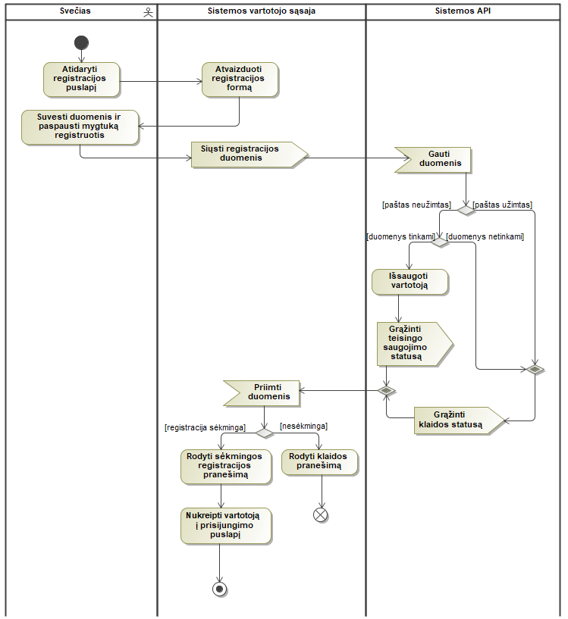

pav. 2.6 UML veiklos diagrama: Registruotis

Vartotojui Svečiui atidarant registracijos puslapį parodoma registracijos forma, kurioje suvedus duomenis ir paspaudus registracijos mygtuką duomenys bus siunčiami į sistemos API. API patikrina ar vartotojo el. paštas neužimtas ir ar kiti duomenys atitinka taisykles. Jei el. paštas neužimtas ir duomenys atitinka, registracija laikoma sėkminga - vartotojas išsaugomas ir grąžinamas teigiamas rezultatas. Priešingu atveju – jei el. paštas užimtas arba kiti duomenys neatitinka, grąžinamas klaidos pranešimas su klaidingu statusu. Vartotojo sąsajai gavus duomenis nesėkmės atveju parodomas klaidos pranešimas, nusakantis kokie duomenys neteisingi, o sėkmingos registracijos atveju vartotojas nukreipiamas į prisijungimo puslapį.

2.7 pav. pateikia vartotojų prisijungimo veiklos diagramą.

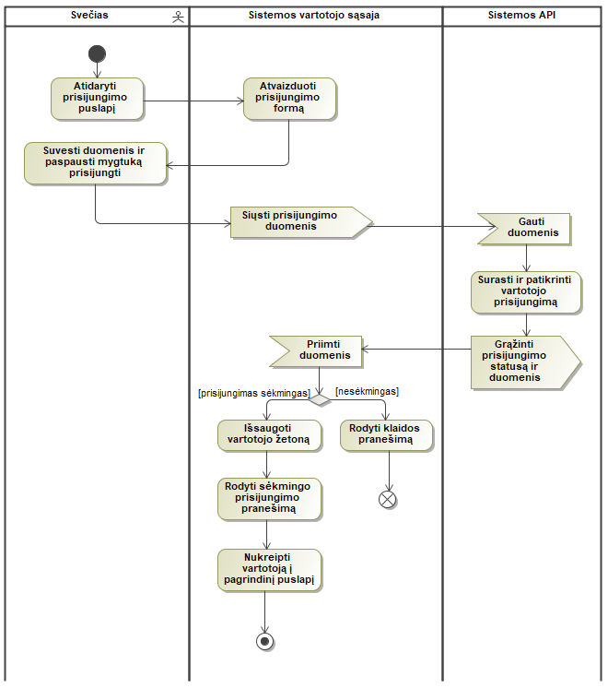

pav. 2.7 UML veiklos diagrama: Prisijungti

Vartotojui *Svečiui* atidarant prisijungimo puslapį parodoma prisijungimo forma, kurioje suvedus duomenis ir paspaudus prisijungimo mygtuką duomenys bus siunčiami į sistemos API. API patikrina ar vartotojo prisijungimo duomenys teisingi ir grąžina prisijungimo rezultatus, kuriuose teisingo prisijungimo atveju yra ir vartotojo žetonas. Vartotojo sąsajai gavus duomenis nesėkmės atveju parodomas klaidos pranešimas, o sėkmingo prisijungimo atveju vartotojas nukreipiamas į pagrindinį puslapį bei naršyklėje išsaugomas jo žetonas.

2.8 pav. pateikia filmų sąrašo peržiūros veiklos diagramą.

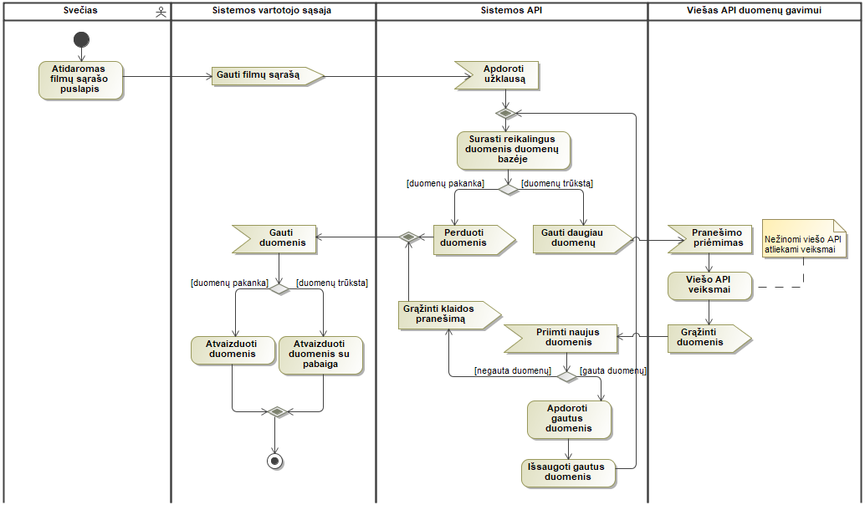

pav. 2.8 UML veiklos diagrama: Peržiūrėti filmų sąrašą

Vartotojui *Svečiui* atidarant filmų puslapį yra kreipiamasi į sistemos API prašant filmų sąrašo. API atlieka reikalingų filmų paiešką duomenų bazėje ir, jei duomenų pakanka, grąžina duomenis, tačiau jei jų trūksta yra kreipiamasi į naudojamą viešą API duomenų papildymui. Gauti duomenys iš viešo API yra apdorojami pagal sistemos standartą ir išsaugojami duomenų bazėje iš kurios vėl atrenkamas reikalingas duomenų kiekis siuntimui (duomenys perrenkami iš duomenų bazės todėl, nes iš viešo API gauti filmai gali neatitikti reikalingų filmų pvz. taikant įvairius filtrus). Jei viešas API negrąžina duomenų yra siunčiama klaida. Vartotojo sąsaja gavusi duomenis juos atvaizduoja ir jei duomenų nepakako, kadangi visi duomenys grąžinami puslapiais ir turi turėti minimalų kiekį, kartu su gautu duomenų kiekiu atvaizduojama filmų sąrašo pabaiga.

pav. 2.9 pateikia filmų filtravimo veiklos diagramą

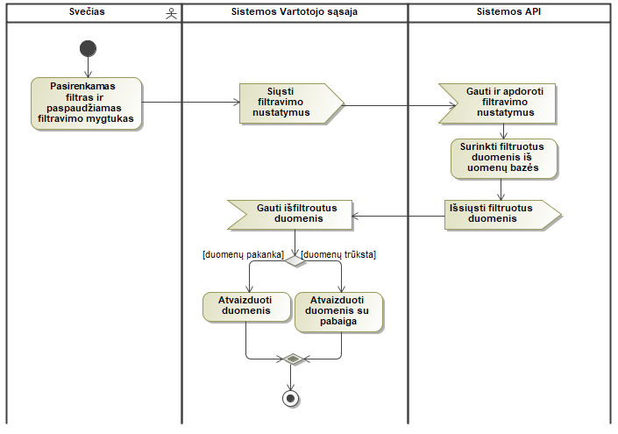

pav. 2.9 UML veiklos diagrama: Rūšiuoti filmus

Vartotojas *Svečias* būdamas puslapyje, kuris turi filtrą, gali atsirūšiuoti rodomus filtrus pagal įvairius filmų parametrus. Pasirinkus paspaudžiamas filtravimo mygtukas kuris nusiunčia filtro nustatymus į sistemos API, kuris toliau dirba niekuo nesiskiriančiu principu nuo peržiūrėti filmų sąrašą UML veiklos diagramos, todėl tolimesnių veiksmų nebeaprašinėju.

pav. 2.10 pateikia vartotojo profilio peržiūros veiklos diagramą

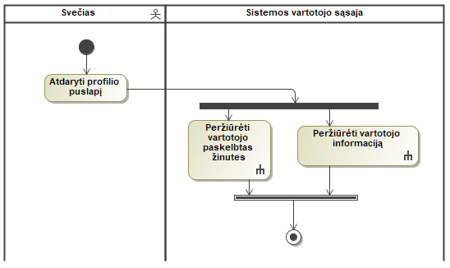

pav. 2.10 UML veiklos diagrama: Peržiūrėti profilį

Vartotojui *Svečiui* atidarant sistemoje registruoto vartotojo profilio puslapį, viršutinėje jo dalyje yra atvaizduojama vartotojo informacija kurios veiksmai atvaizduojami *Peržiūrėti vartotojo informaciją* veiklos diagramoje, o žemiau, skirtukais sudalinti, pasirinkimai, iš kurių numatytasis skirtukas atvaizduoja vartotojo paskelbtas žinutes, tai atvaizduojama *Peržiūrėti vartotojo paskelbtas žinutes* veiklos diagramoje.

pav. 2.11 pateikia vartotojo informacijos peržiūros veiklos diagramą

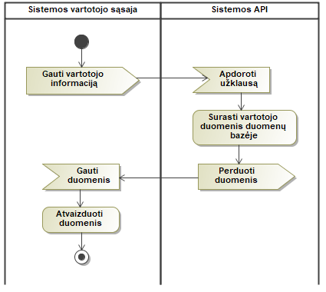

pav. 2.11 UML veiklos diagrama: Peržiūrėti vartotojo informaciją

Šis veiklos procesas vykdomas tik vartotojui atsidarant profilio puslapį. Tuo metu vartotojo sąsaja kreipiasi į API prašydama vartotojo duomenų atvaizdavimui. Gavusi duomenis apie vartotoją juos atvaizduoja.

pav. 2.12 pateikia vartotojo paskelbtų žinučių sąrašo peržiūros veiklos diagramą

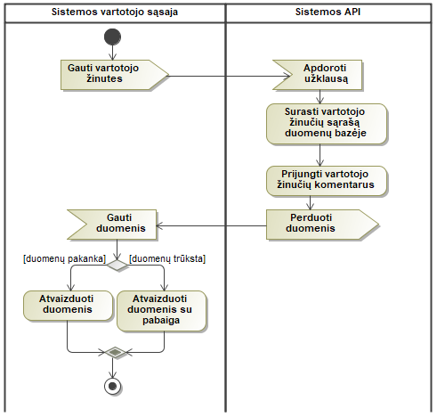

pav. 2.12 UML veiklos diagrama: Peržiūrėti vartotojo paskelbtas žinutes

Vartotojui atsidarant profilį puslapio apačioje bandoma atvaizduoti jo paskelbtas žinutes – kreipiamasi į sistemos API prašant vartotojo žinučių. API rando visus vartotojo paskelbimus ir prie jų prijungia komentarus po to grąžinamas duomenis. Gauti duomenys atvaizduojami ir jei jū trūko atvaizduojama ir puslapio pabaiga.

pav. 2.13 pateikia vartotojo filmų sąrašo peržiūros veiklos diagramą

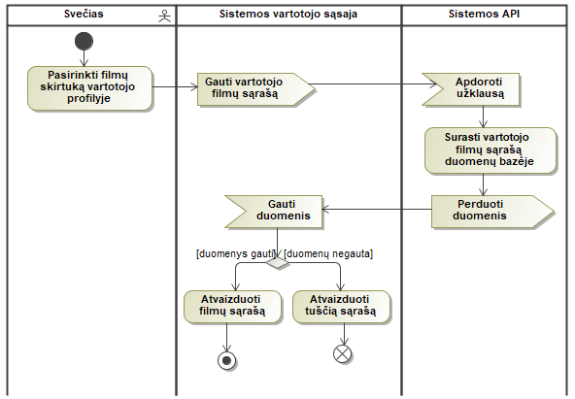

pav. 2.13 UML veiklos diagrama: Peržiūrėti vartotojo filmų sąrašą

Vartotojas *Svečias* vartotojo profilyje pasirinkęs filmų skirtuką gali peržiūrėti vartotojo sąraše esančius filmus. Pasirinkus skirtuką siunčiamas duomenų prašymas į sistemos API, kuris randa duomenis duomenų bazėje ir grąžina vartotojo sąsajai. Grįžus duomenims, jei filmų nėra atvaizduojamas tuščias sąrašas, priešingu atveju rodomi vartotojo filmai.

pav. 2.14 pateikia filmo puslapio veiklos diagramą

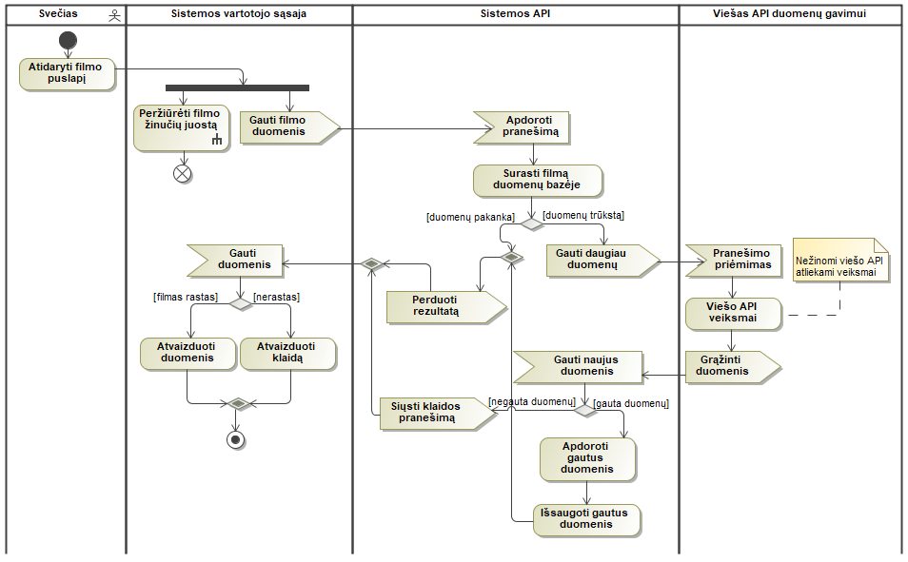

pav. 2.14 UML veiklos diagrama: Peržiūrėti filmo puslapį

Vartotojui atidarius filmo puslapį viršutinėje filmo puslapio dalyje yra atvaizduojama filmo informacija, o apatinėje – vartotojų rašytos filmo peržiūros, žinutės, apie kurias daugiau *Peržiūrėti filmo žinučių juostą* veiklos diagramoje. Bandant gauti filmo duomenis į API yra nusiunčiamas prašymas duomenims, tada API ieško filmo duomenų bazėje. Jei filmas nerastas arba jei jo duomenų nepakanka, kadangi jei filmas buvo tik atvaizduojamas filmų sąraše duomenų partraukiama mažiau, prašymas siunčiamas į naudojamą viešą API. Grįžus duomenims, jei filmas nebuvo rastas grąžinamas klaidos pranešimas, priešingu – sėkmės atveju grąžinami filmo duomenys. Klaidos atveju atvaizduojama klaida arba sėkmės atveju filmo duomenys.

pav. 2.15 pateikia filmo žinučių peržiūros veiklos diagramą

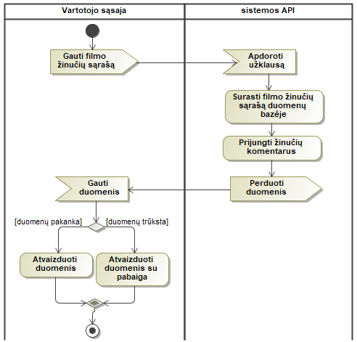

pav. 2.15 UML veiklos diagrama: Peržiūrėti filmo žinučių juostą

Šis veiklos atvejis vykdomas tik vartotojui atsidarius filmo puslapį. Atsidarymo metu į API siunčiamas duomenų prašymas, o API radęs žinutes apie filmą savo duomenų bazėje ir prijungęs žinučių komentarus jas grąžina. Grįžus pakankamai duomenų jie atvaizduojamas, tačiau jei yra duomenų trūkumas atvaizduojamas ir pabaigos puslapis.

pav. 2.16 pateikia pagrindinio puslapio peržiūros veiklos diagramą

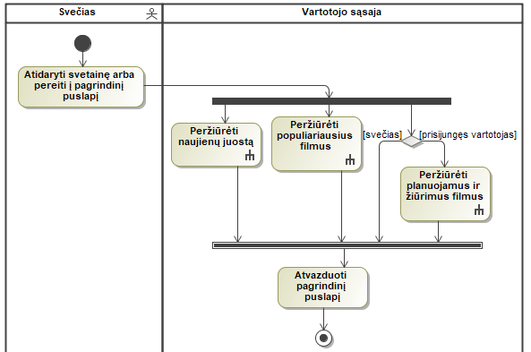

pav. 2.16 UML veiklos diagrama: Peržiūrėti pagrindinį puslapį

Vartotojas atsidaręs svetainę pradžioje bus nukreipiamas į pagrindinį puslapį, kuris padalintas į tris dalis apie kurias daugiau informacijos jų veiklos atvejų diagramose. Naujienų juostos bei populiariausių filmų dalys atvaizduojamos svečiui, tačiau planuojamų ir žiūrimų filmų dalis rodoma tik prisijungusiam vartotojui, kadangi šioje dalyje duomenys imami iš vartotojo filmų sąrašo.

pav. 2.17 pateikia naujienų juostos peržiūros veiklos diagramą

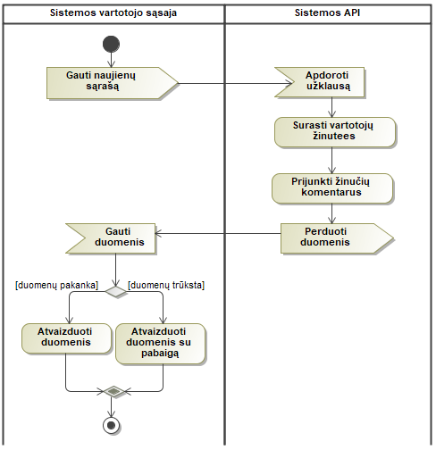

pav. 2.17 UML veiklos diagrama: Peržiūrėti naujienų juostą

Naujienų juosta rodoma pagrindiniame puslapyje. Jame apsilankius Kreipiamasi į sistemos API prašant naujienų sąrašo. API randa visų vartotojų žinutes, įskaitant ir žinutes apie filmus, prijungia prie jų komentarus bei grąžina gautus duomenis. Duomenys atvaizduojami ir, jei jų nepakako užpildyti visam puslapiui, atvaizduojama rezultatų pabaiga. Populiariausių bei planuojamų ir šiuo metu žiūrimų filmų juostos skiriasi minimaliai: jie API pusėje randami iš vartotojų filmų sąrašo, todėl jų veiklos diagramų nevaizduosiu.

pav. 2.18 pateikia žinučių paskelbimo naujienų juostoje veiklos diagramą

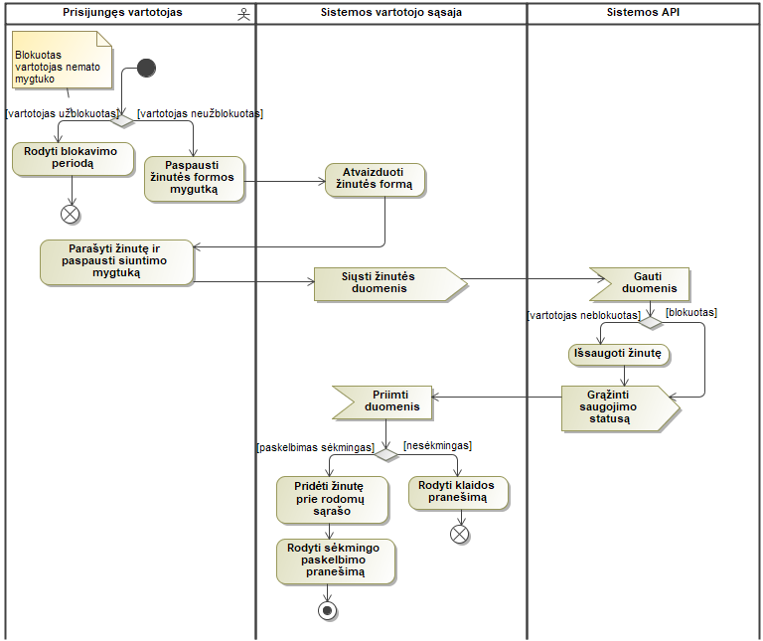

pav. 2.18 UML veiklos diagrama: Paskelbti žinutę bendroje juostoje

Registruota sistemoje ir prisijungęs vartotojas turi galimybę rašyti žinutes naujienų juostoje. Jei vartotojas nėra užblokuotas jis pagrindiniame puslapyje matys žinutės rašymo mygtuką, priešingu atveju vietoj mygtuko bus parašytas vartotojo blokavimo terminas – iki kada vartotojas užblokuotas. Paspaudus mygtuką atvaizduojama žinutės rašymo forma, gyvai rodanti ir žinutės rezultatą. Parašius žinutę ir paspaudus paskelbimo mygtuką žinutės duomenys nusiunčiami į sistemos API, kuris dar kartą patikrina ar vartotojas blokuotas ir jei ne žinutė išsaugoma. Saugojimo rezultatas grąžinamas vartotojo sąsajai ir jei rezultatas teigiamas – žinutė išsaugota, ji pridedama prie žinučių sąrašo vaizdavimo kartu išmetant sėkmingo paskelbimo žinutę, jei ne atvaizduojama klaida. Komentaro rašymo ir žinutės paskelbimo apie filmą panaudojimo atvejai beveik nesiskiria nuo žinutės rašymo, išskyrus tai, kad komentaras rašomas kitoje žinutėje, o žinutės apie filmą paskelbimas filmo puslapyje, todėl jų diagramų nevaizduosiu.

pav. 2.19 pateikia vartotojo profilio redagavimo veiklos diagramą

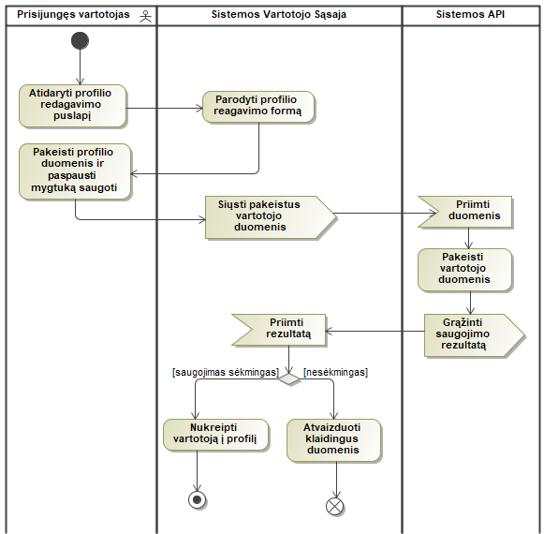

pav. 2.19 UML veiklos diagrama: Redaguoti profilį

*Prisijungęs vartotojas* turi galimybę redaguoti savo profilį. Atsidarius profilio ragavimo puslapį jam atvaizduojama forma su dabartiniais vartotojo profilio duomenimis. Atidarant nėra siunčiamas duomenų prašymas į sistemos API, kadangi vartotojo profiliai šiuo metu neturi didelio kiekio duomenų ir prisijungus jie išsaugomi naršyklėje. Pakeitus duomenis ir paspaudus saugojimo mygtuką jie išsiunčiami į sistemos API, kuriame išsaugomi. Kadangi vartotojai gali turėti paveikslėlius, saugant paveikslėlis išsaugomas API serveryje, o jo pavadinimas įrašomas duomenų bazėje. Išsaugojus grąžinamas saugojimo rezultatas ir pagal jį arba atvaizduojami klaidingi duomenys arba vartotojas nukreipiamas į profilio puslapį.

pav. 2.20 pateikia vartotojo filmo iš sąrašo pašalinimo veiklos diagramą

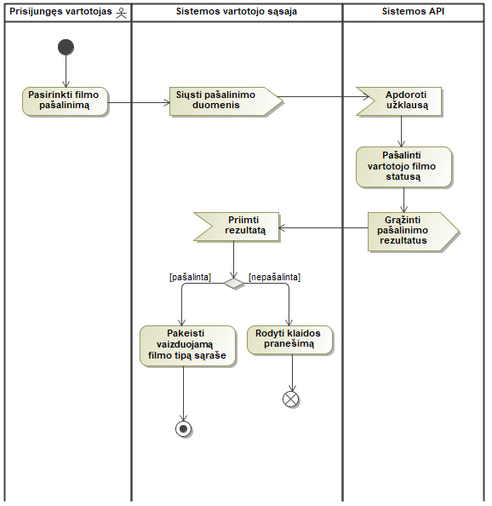

pav. 2.20 UML veiklos diagrama: Pašalinti filmą iš sąrašo

Prisijungęs vartotojas svetainės filmų sąraše arba savo profilio filmų sąraše atsidaręs modalinį langą gali pašalinti filmą iš savo filmų sąrašo. Veikimo principas labai panašus į filmo pridėjimą prie sąrašo, tačiau vietoj pridėjimo filmas iš sąrašo panaikinamas. Taip pat API naikindamas filmą iš sąrašo patikrina ar filmas dar yra pažymėtas kaip mėgstamiausias, jei ne ištrinamas visas duomenų bazės įrašas, priešingu atveju tik pažymima, kad filmo sąraše nėra ir jis tik mėgstamiausias. Toliau einančių panaudojimo atvejų veiklos diagramų (filmo pridėjimo arba išėmimo iš sąrašo kaip mėgstamiausio ir filmo įvertinimo) veikimo principai labai panašūs, todėl jų toliau nedemonstruosiu.

pav. 2.21 pateikia blokavimo nuo žinučių rašymo veiklos diagramą

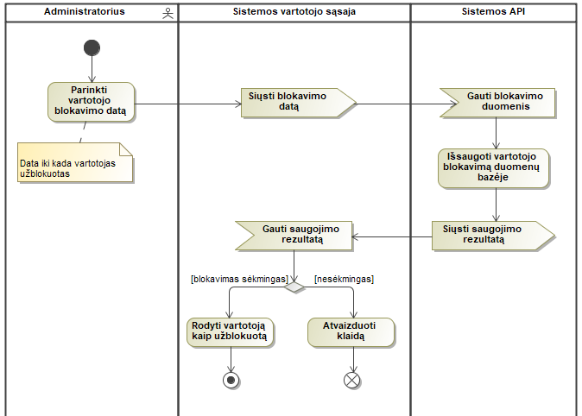

pav. 2.21 UML veiklos diagrama: Uždrausti vartotojo žinučių rašymą

*Administratorius* turi galimybę blokuoti vartotojus taip neleisdamas jiems skelbti naujų žinučių visoj svetainėje. Vartotojo blokavimo procesas labai paprastas – *administratorius* būdamas vartotojų valdymo puslapyje gali kiekvienam vartotojui suvesti datą, iki kada vartotojas bus užblokuotas. Suvedus datą iškart yra siunčiami blokavimo nurodymai į API, kuris ragavęs vartotojo profilį pridedant jam blokavimo datą grąžina operacijos rezultatą. Jei blokavimas sėkmingas vartotojas atvaizduojamas kaip užblokuotas, priešingu atveju prašoma pakartoti operaciją. Kadangi vartotojų atblokavimo panaudojimo atvejo veiklos diagramos veikimas skiriasi minimaliai, jos neatvaizduosiu.

# Testavimas

Aprašoma su sukurtos įrangos testavimu susijusi informacija (8 – 12 lapai). Skyriaus struktūra ir pavadinimas priklauso nuo baigiamojo darbo specializacijos ir pačios temos specifikos.

Nurodomas įrangos testavimo planas, testavimo duomenų rinkiniai ir gauti rezultatai. Nurodoma sistemos specifikacija ir sąlygos, prie kurių buvo atliekamas testavimas.

## Testavimo planas

Testavimo planas – tai jūsų pasirinkta testų atlikimo tvarka. Galimas testavimo planas: komponentų testavimas, po kurio seka integracinis testavimas, o vėliau būna sąsajos testavimas.

## Testavimo kriterijai

Šiame punkte aprašykite kriterijus, kurie jums buvo svarbūs testavimo metu. Tai gali būti ne tik informacijos ar skaičiavimų korektiškumas, bet ir kodo pertekliškumo analizė, informacijos perdavimo laikas, sistemos atitikimas funkciniams ir nefunkciniams reikalavimams.

## Komponentų testavimas

Šiame punkte reiktų aprašyti kokiais metodais testavote smulkias programos dalis (žr. wiki *unit testing*). Komponentų testavimas privalo būti atliekamas naudojant automatines testavimo priemones.

## Integracinis testavimas

Jei kurdami sistemą atlikote integracinį testavimą, jį aprašykite šiame skyrelyje. Integracinis testavimas privalo būti atliekamas naudojant automatines testavimo priemones.

## Vartotojo sąsajos testavimas

Šiame punkte reiktų aprašyti kokiais metodais testavote vartotojo sąsają. Dažniausiai pasitaikantis metodas – „rankinis“, t.y. kai sąsaja testuojama vartotojui (testuotojui) bandant atsitiktinai ar pagal scenarijų spaudyti mygtukus, įvedinėti tekstą į laukus ir kt. Kur kas geresnis variantas tuomet, kai testuojama automatiškai – pavyzdžiui, sukuriama programa ar testavimo tvarkyklė, kuris spaudymo ar įvedimo veiksmus atlieka be vartotojo įsikišimo. Panaudotas automatinis testavimas, dažniausiai, papildomai (teigiamai) įvertinamas baigiamojo darbo gynimo metu. Pasinaudokite automatizavimo priemonėmis, tokiomis kaip **Selenium IDE**.

# Dokumentacija naudotojui

## Apibendrintas sistemos galimybių aprašymas

Projektas suteikia vartotojams galimybę naudojant realizuotą internetinę svetainę sukurti filmų sąrašą, kuriame galima įtraukti įvairius filmus priskiriant jiems skirtingus statusus, peržiūrėti kitų vartotojų sąrašus, rasti filmų informaciją bei ne tik bendrauti su kitais sistemos naudotojais bet ir rašyti filmų peržiūras ar netgi juos įvertinti. Didelė dalis svetainės funkcionalumo yra prieinama ir svečiams – neregistruotiems ir neprisijungusiems svetainės naudotojams, tačiau norint turėti savo sąrašą ar prisijungti prie bendravimo svetainėje registracija yra privaloma.

## Sistemos API specifikacija

Šiame skyriuje pateikiamos sistemos API užklausų dokumentacijos. Kiekvienas API metodo iškvietimas atvaizduojamas 4.1 – 4.21 lentelėse, parodant ir gaunamų rezultatų pavyzdžius.

**4.1 lentelė. Vartotojo prisijungimo API metodo dokumentacija**

|  |  |  |  |
| --- | --- | --- | --- |
| **Kelias** | /api/login_check | | |
| **HTTP metodas** | POST | | |
| **Paskirtis** | Vartotojo prisijungimas | | |
| **Reikalingas žetonas** | Ne | | |
| **Parametras** | **Būtinas** | **Tipas** | **Apibūdinimas** |
| username | Taip | String | Vartotojo el. paštas |
| password | Taip | String | Vartotojo slaptažodis |
| **Atsakymo kodas** | **Apibūdinimas** | | |
| 200 | Vartotojas prijungiamas | | |
| 401 | Neteisingi įgaliojimai (blogi prisijungimo duomenys). | | |
| **Kodo 200 atsakymo duomenų struktūros pavyzdys** | Duomenų grįžtant atsakymui negaunama, tačiau vartotojo naršyklėje išsaugomas „Cookie“ su vartotojo žetonu | | |

**4.2 lentelė. Vartotojo atsijungimo API metodo dokumentacija**

|  |  |
| --- | --- |
| **Kelias** | /api/logout |
| **HTTP metodas** | POST |
| **Paskirtis** | Vartotojo atsijungimas |
| **Reikalingas žetonas** | Taip |
| **Atsakymo kodas** | **Apibūdinimas** |
| 200 | Vartotojo prisijungimo žetonas pripažįstamas negaliojančiu |
| 401 | Neteisingi įgaliojimai |

**4.3 lentelė. Filmų žanrų gavimo API metodo dokumentacija**

|  |  |
| --- | --- |
| **Kelias** | /api/genres |
| **HTTP metodas** | GET |
| **Paskirtis** | Filmų žanrų gavimas |
| **Reikalingas žetonas** | Ne |
| **Atsakymo kodas** | **Apibūdinimas** |
| 200 | Grąžinami filmų žanrai |
| 404 | Jei nerasta nė vieno žanro |
| **Kodo 200 atsakymo duomenų struktūros pavyzdys** | [  {  "id":1,  "apiId":1,  "name":"Action",  "genreId":28  }  ] |

**4.4 lentelė. Žinutės paskelbimo API metodo dokumentacija**

|  |  |  |  |
| --- | --- | --- | --- |
| **Kelias** | /api/messages | | |
| **HTTP metodas** | POST | | |
| **Paskirtis** | Žinutės paskelbimas | | |
| **Reikalingas žetonas** | Taip | | |
| **Parametras** | **Būtinas** | **Tipas** | **Apibūdinimas** |
| message | Taip | String | Žinutės turinys |
| parentId | Ne | Integer | Tėvinės žinutės ID, jei žinutė yra kitos žinutės komentaras |
| movieId | Ne | Integer | Filmo ID, jei žinutė rašoma filmo juostoje |
| **Atsakymo kodas** | **Apibūdinimas** | | |
| 200 | Žinutės paskelbimas sėkmingas | | |
| 403 | Vartotojas blokuotas. | | |
| **Kodo 200 atsakymo duomenų struktūros pavyzdys** | {  "id":79,  "userId":5,  "movieId":4866,  "message":"Žinutė",  "postDate":"2020-05-14",  "parentId":null,  "sharedApiId":null,  "children":[]  } | | |

**4.5 lentelė. Paskelbtų žinučių gavimo API metodo dokumentacija**

|  |  |  |  |
| --- | --- | --- | --- |
| **Kelias** | /api/messages/{elementNumber}/{lastId} | | |
| **HTTP metodas** | GET | | |
| **Paskirtis** | Paskelbtų žinučių gavimas | | |
| **Reikalingas žetonas** | Ne | | |
| **Parametras** | **Būtinas** | **Tipas** | **Apibūdinimas** |
| elementNumber | Taip | Integer | Žinučių puslapio numeris |
| lastId | Ne | Integer | Žinučių naujinimui reikalingas žinutės ID. Po nustatyto laiko naujienų juosta atnaujinama ir imami naujesni įrašai |
| **Atsakymo kodas** | **Apibūdinimas** | | |
| 200 | Grąžinamos žinutės. Jei žinutė buvo paskelbta filmo juostoje ji turi ir dalį filmo duomenų | | |
| 404 | Žinutė ar žinutės nerastos | | |
| **Kodo 200 atsakymo duomenų struktūros pavyzdys** | {  "id":"76",  "movieId":"419704",  "message":"Žinutė",  "postDate":"2020-05-03 23:34:54",  "parentId":4868,  "sharedApiId":2,  "userName":“Vartotojo vardas",  "userId":"5",  "userProfilePicture":"Kelias iki vartotojo profilio paveikslėlio",  "title":"Filmo pavadinimas",  "posterPath":"Kelias iki filmo paveikslėlio",  "children":[]  }, | | |

**4.6 lentelė. Filmų gavimo API metodo dokumentacija**

|  |  |  |  |
| --- | --- | --- | --- |
| **Kelias** | /api/movies/{type}/page/{pageNumber}/user/{userId} arba  /api/movies/{type}/page/{pageNumber} | | |
| **HTTP metodas** | GET | | |
| **Paskirtis** | Filmų gavimas su vartotojo filmų ryšiais arba be | | |
| **Reikalingas žetonas** | Ne | | |
| **Parametras** | **Būtinas** | **Tipas** | **Apibūdinimas** |
| type | Taip | String | Filmo sąrašo pagrindinis rūšiavimo tipas |
| pageNumber | Taip | Integer | Puslapio numeris |
| userId | Ne | Integer | Vartotojo ID, kuris naudojamas prie atvaizduojamų filmų prijungti vartotojo mėgstamiausius ar kitus jo sąraše esančius filmus. |
| **Atsakymo kodas** | **Apibūdinimas** | | |
| 200 | Grąžinamas filmų sąrašas | | |
| 404 | Filmų nerasta | | |
| **Kodo 200 atsakymo duomenų struktūros pavyzdys** | [  {  "id":"1",  "title":"Filmo pavadinimas",  "author":" Filmo autorius",  "releaseDate":"2019-09-17",  "overview":" Filmo apibūdinimas",  "posterPath":"Kelias iki filmo paveikslėlio",  "originalTitle":" Filmo pavadinimas",  "rating":"6",  "apiId":"1",  "movieId":"419704",  "genres":"Drama, Science, Fiction",  "mostPopular":10,  "topRated":25,  "upcoming":23,  "latest":52,  "nowPlaying":3,  "isFavorite":"0",  "relationTypeId":"1",  "userRating":"5"  }  ] | | |

**4.7 lentelė. Filmo informacijos gavimo API metodo dokumentacija**

|  |  |  |  |
| --- | --- | --- | --- |
| **Kelias** | /api/movies/{id} | | |
| **HTTP metodas** | GET | | |
| **Paskirtis** | Filmo informacijos gavimas | | |
| **Reikalingas žetonas** | Ne | | |
| **Parametras** | **Būtinas** | **Tipas** | **Apibūdinimas** |
| id | Taip | Integer | Filmo ID |
| **Atsakymo kodas** | **Apibūdinimas** | | |
| 200 | Gaunama filmo informacija | | |
| 404 | Filmas nerastas | | |
| **Kodo 200 atsakymo duomenų struktūros pavyzdys** | {  "id":4,  "title":" Filmo pavadinimas",  "author":"Filmo autorius",  "releaseDate":"2020-02-12",  "overview":" Filmo apibūdinimas",  "posterPath":"Kelias iki filmo paveikslėlio",  "originalTitle":"Filmo pavadinimas kilmės kalba",  "rating":7.5,  "apiId":1,  "movieId":454626,  "genres":"Action, Comedy, Science Fiction, Family",  "mostPopular":4,  "topRated":6,  "upcoming":40,  "latest":3,  "nowPlaying":1  } | | |

**4.8 lentelė. Populiariausių filmų gavimo API metodo dokumentacija**

|  |  |  |  |
| --- | --- | --- | --- |
| **Kelias** | /api/movies/webMostPopular/page/{pageNumber}/{type}/{userId} | | |
| **HTTP metodas** | GET | | |
| **Paskirtis** | Populiariausių filmų svetainėje gavimas pagal tipą, kur tipas nusprendžia statistikos periodą | | |
| **Reikalingas žetonas** | Ne | | |
| **Parametras** | **Būtinas** | **Tipas** | **Apibūdinimas** |
| pageNumber | Taip | Integer | Puslapio numeris |
| type | Taip | String | Statistikos tipas |
| userId | Taip | Integer | Vartotojo ID, tam kad būtų galima atvaizduoti ar vartotojas turi šiuos filmus savo sąraše |
| **Atsakymo kodas** | **Apibūdinimas** | | |
| 200 | Grąžinamas filmų sąrašas. | | |
| 404 | Filmų sąrašas tuščias | | |
| **Kodo 200 atsakymo duomenų struktūros pavyzdys** | [  {  "id":"11",  "title":"Filmo pavadinimas",  "author":"Filmo autorius",  "releaseDate":"2020-01-08",  "overview":"Filmo apibūdinimas",  "posterPath":"Kelias iki filmo paveikslėlio",  "originalTitle":"Filmo pavadinimas kilmės kalba",  "rating":"6.4",  "apiId":"1",  "movieId":"443791",  "genres":"Action, Horror, Science Fiction, Thriller",  "mostPopular":"11",  "topRated":10,  "upcoming":8,  "latest":4,  "nowPlaying":5,  "webPopularity":"3"  }  ] | | |

**4.9 lentelė. Filmo žinučių gavimo API metodo dokumentacija**

|  |  |  |  |
| --- | --- | --- | --- |
| **Kelias** | /api/movies/{id}/messages/{elementNumber} | | |
| **HTTP metodas** | GET | | |
| **Paskirtis** | Filmo peržiūrų (žinučių) gavimas | | |
| **Reikalingas žetonas** | Ne | | |
| **Parametras** | **Būtinas** | **Tipas** | **Apibūdinimas** |
| id | Taip | Integer | Filmo ID |
| elementNumber | Taip | Integer | Praleidžiamų žinučių kiekis |
| **Atsakymo kodas** | **Apibūdinimas** | | |
| 200 | Gaunamas filmo žinučių sąrašas | | |
| 404 | Filmas arba jo žinutės nerastos | | |
| **Kodo 200 atsakymo duomenų struktūros pavyzdys** | [  {  "id":"76",  "message":"Žinutė",  "postDate":"2020-05-03 23:34:54",  "parentId":5,  "movieId":"419704",  "sharedApiId":null,  "userName":"Marius",  "userId":"5",  "userProfilePicture":"Kelias iki vartotojo profilio paveikslėlio",  "children":[]  }  ] | | |

**4.10 lentelė. Vartotojo sukūrimo API metodo dokumentacija**

|  |  |  |  |
| --- | --- | --- | --- |
| **Kelias** | /api/users | | |
| **HTTP metodas** | POST | | |
| **Paskirtis** | Vartotojo sukūrimas, kuris naudojamas registracijoje. | | |
| **Reikalingas žetonas** | Ne | | |
| **Parametras** | **Būtinas** | **Tipas** | **Apibūdinimas** |
| email | Taip | String | Vartotojo el. paštas |
| password | Taip | String | Vartotojo slaptažodis |
| name | Taip | String | Vartotojo vardas |
| birthDate | Taip | Date | Vartotojo gimimo data |
| **Atsakymo kodas** | **Apibūdinimas** | | |
| 200 | Vartotojas sukurtas sėkmingai | | |
| 400 | Vartotojo el. paštas užimtas | | |
| 403 | Priėjimas neleidžiamas, jei veiksmas atliekamas prisijungusio vartotojo | | |
| **Kodo 200 atsakymo duomenų struktūros pavyzdys** | Duomenų grįžtant atsakymui negaunama | | |

**4.11 lentelė. Vartotojo užblokavimo API metodo dokumentacija**

|  |  |  |  |
| --- | --- | --- | --- |
| **Kelias** | /api/users/{id}/update | | |
| **HTTP metodas** | POST | | |
| **Paskirtis** | Vartotojo užblokavimas | | |
| **Reikalingas žetonas** | Taip | | |
| **Parametras** | **Būtinas** | **Tipas** | **Apibūdinimas** |
| Id | Taip | Integer | Vartotojo ID |
| chatBannedUntil | Taip | Date | Vartotojo blokavimo periodo pabaiga |
| **Atsakymo kodas** | **Apibūdinimas** | | |
| 200 | Grąžinama žinutė apie sėkmingą blokavimą | | |
| 403 | Neteisingi įgaliojimai | | |
| 404 | Vartotojas nerastas | | |
| **Kodo 200 atsakymo duomenų struktūros pavyzdys** | "User banned from chat!!" | | |

**4.12 lentelė. Rolės pakeitimo API metodo dokumentacija**

|  |  |  |  |
| --- | --- | --- | --- |
| **Kelias** | /api/users/{id}/updateRole | | |
| **HTTP metodas** | POST | | |
| **Paskirtis** | Vartotojo rolės pakeitimas | | |
| **Reikalingas žetonas** | Taip | | |
| **Parametras** | **Būtinas** | **Tipas** | **Apibūdinimas** |
| id | Taip | Integer | Vartotojo ID |
| role | Taip | String | Vartotojui suteikiama rolė |
| **Atsakymo kodas** | **Apibūdinimas** | | |
| 200 | Vartotojo rolė pakeista, grąžinamas atnaujintas vartotojo profilis | | |
| 403 | Neteisingi įgaliojimai | | |
| 404 | Vartotojas nerastas | | |
| **Kodo 200 atsakymo duomenų struktūros pavyzdys** | {  "id":7,  "email":"el@paštas.com",  "name":"Vartotojo vardas",  "profilePicture":"Kelias iki vartotojo profilio paveikslėlio",  "description":"Vartotojo profilio aprašymas",  "birthDate":"Vartotojo gimimo data",  "registerDate":"2020-03-30",  "chatBannedUntil":"2013-04-09",  "role":"ROLE_USER"  } | | |

**4.13 lentelė. Visų vartotojų sąrašo gavimo API metodo dokumentacija**

|  |  |
| --- | --- |
| **Kelias** | /api/users |
| **HTTP metodas** | GET |
| **Paskirtis** | Visu vartotojų sąrašo gavimas |
| **Reikalingas žetonas** | Taip |
| **Atsakymo kodas** | **Apibūdinimas** |
| 200 | Grąžinamas vartotojų sąrašas |
| 401 | Neteisingi įgaliojimai |
| **Kodo 200 atsakymo duomenų struktūros pavyzdys** | [  {  "id":5,  "email":"el@pastas.com",  "name":"Vartotojo vardas",  "profilePicture":"Kelias iki vartotojo profilio paveikslėlio",  "description":"Vartotojo profilio aprašymas",  "birthDate":"2000-03-02",  "registerDate":"2020-03-30",  "chatBannedUntil":"2019-05-22",  "role":"ROLE_ADMIN"  }  ] |

**4.14 lentelė. Filmo, vartotojo sąraše, statuso pridėjimo API metodo dokumentacija**

|  |  |  |  |  |
| --- | --- | --- | --- | --- |
| **Kelias** |  | /api/users/{userId}/apis/{apiId}/movies/{movieId}/status/{relationType} | | |
| **HTTP metodas** |  | POST | | |
| **Paskirtis** |  | Filmo, vartotojo sąraše, statuso pridėjimas / pakeitimas | | |
| **Reikalingas žetonas** |  | Taip | | |
| **Parametras** |  | **Būtinas** | **Tipas** | **Apibūdinimas** |
| userId |  | Taip | Integer | Vartotojo ID |
| apiId |  | Taip | Integer | API, kuriame saugojamas filmas ID (padaryta nes svetainės planuose kelių filmų API palaikymas) |
| movieId |  | Taip | Integer | Filmo ID |
| relationType |  | Taip | Integer | Filmo sąraše tipo ID |
| **Atsakymo kodas** |  | **Apibūdinimas** | | |
| 200 |  | Filmo sąraše tipas pridėtas arba pakeistas | | |
| 403 |  | Neteisingi įgaliojimai | | |
| **Kodo 200 atsakymo duomenų struktūros pavyzdys** |  | "Set users 5 movie 920 in list with status id 1" | | |

**4.15 lentelė. Filmo, vartotojo sąraše, vertinimo priėjimo API metodo dokumentacija**

|  |  |  |  |
| --- | --- | --- | --- |
| **Kelias** | /api/users/{userId}/apis/{apiId}/movies/{movieId}/rating/{rating} | | |
| **HTTP metodas** | POST | | |
| **Paskirtis** | Filmo, vartotojo sąraše, vertinimo pridėjimas / pakeitimas | | |
| **Reikalingas žetonas** | Taip | | |
| **Parametras** | **Būtinas** | **Tipas** | **Apibūdinimas** |
| userId | Taip | Integer | Vartotojo ID |
| apiId | Taip | Integer | API, kuriame saugojamas filmas ID (padaryta nes svetainės planuose kelių filmų API palaikymas) |
| movieId | Taip | Integer | Filmo ID |
| rating | Taip | Integer | Vartotojo skiriamas filmui vertinimas |
| **Atsakymo kodas** | **Apibūdinimas** | | |
| 200 | Filmo sąraše vertinimas pridėtas arba pakeistas | | |
| 403 | Neteisingi įgaliojimai | | |
| **Kodo 200 atsakymo duomenų struktūros pavyzdys** | "Rated movie - 5" | | |

**4.16 lentelė. Vartotojo filmų sąrašo gavimo API metodo dokumentacija**

|  |  |  |  |
| --- | --- | --- | --- |
| **Kelias** | /api/users/{id}/movies | | |
| **HTTP metodas** | GET | | |
| **Paskirtis** | Vartotojo filmų sąrašo gavimas | | |
| **Reikalingas žetonas** | Ne | | |
| **Parametras** | **Būtinas** | **Tipas** | **Apibūdinimas** |
| id | Taip | Integer | Vartotojo ID |
| **Atsakymo kodas** | **Apibūdinimas** | | |
| 200 | Gaunamas vartotojo filmų sąrašas | | |
| 403 | Neteisingi įgaliojimai (blogi prisijungimo duomenys). | | |
| 404 | Vartotojas nerastas | | |
| **Kodo 200 atsakymo duomenų struktūros pavyzdys** | [  {  "id":"1",  "title":"Filmo pavadinimas","author":"Filmo autorius",  "releaseDate":"2019-09-17",  "overview":"Filmo aprašymas",  "posterPath":"Kelias iki filmo paveikslėlio",  "originalTitle":"Filmo pavainimas gimtąja kalba",  "rating":"6",  "apiId":"1",  "movieId":"419704",  "genres":"Drama, Science Fiction"  ,"mostPopular":"1",  "topRated":null,  "upcoming":null,  "latest":null,  "nowPlaying":null,  "isFavorite":"0",  "relationTypeId":"1",  "userRating":"5"  }  ] | | |

**4.17 lentelė. Vartotojų parašytų žinučių gavimo API metodo dokumentacija**

|  |  |  |  |
| --- | --- | --- | --- |
| **Kelias** | /api/users/{id}/messages/{elementNumber} | | |
| **HTTP metodas** | GET | | |
| **Paskirtis** | Vartotojo parašytų žinučių gavimas | | |
| **Reikalingas žetonas** | Ne | | |
| **Parametras** | **Būtinas** | **Tipas** | **Apibūdinimas** |
| id | Taip | Integer | Vartotojo ID |
| elementNumber | Taip | Integer | Praleidžiamų elementų kiekis |
| **Atsakymo kodas** | **Apibūdinimas** | | |
| 200 | Vartotojas prijungiamas | | |
| 404 | Vartotojas nerastas | | |
| **Kodo 200 atsakymo duomenų struktūros pavyzdys** | [  {  "id":"23",  "movieId":"0",  "message":"Žinutė",  "postDate":"2020-04-13 22:28:44",  "parentId":null,  "sharedApiId":null,  "userName":"Vartotojo vardas",  "userId":"12",  "userProfilePicture":"Kelias iki vartotojo profilio paveikslėlio",  "title":null,  "posterPath":null,  "children":[]  }  ] | | |

**4.18 lentelė. Visų filmų, vartotojų sąrašuose, tipų gavimo API metodo dokumentacija**

|  |  |
| --- | --- |
| **Kelias** | /api/lists/types |
| **HTTP metodas** | GET |
| **Paskirtis** | Visų filmų, vartotojų sąrašuose, tipų gavimas |
| **Reikalingas žetonas** | Ne |
| **Atsakymo kodas** | **Apibūdinimas** |
| 200 | Grąžinami visi galimi vartotojo sąraše esančio filmo tipai |
| **Kodo 200 atsakymo duomenų struktūros pavyzdys** | [  {  "id":1,  "name":"Planning"  }  ] |

**4.19 lentelė. Prisijungusio vartotojo savojo profilio gavimo API metodo dokumentacija**

|  |  |
| --- | --- |
| **Kelias** | /api/profile |
| **HTTP metodas** | GET |
| **Paskirtis** | Prisijungusio vartotojo savojo profilio gavimas |
| **Reikalingas žetonas** | Taip |
| **Atsakymo kodas** | **Apibūdinimas** |
| 200 | Grąžinama vartotojo informacija |
| 403 | Neteisingi įgaliojimai |
| **Kodo 200 atsakymo duomenų struktūros pavyzdys** | {  "id":5,  "email":"el@paštas.com",  "name":"Vartotojo vardas",  "profilePicture":"Kelias iki vartotojo profilio paveikslėlio",  "description":"Vartotojo profilio apibūdinimas",  "birthDate":"2000-03-02",  "registerDate":"2020-03-30",  "chatBannedUntil":"2019-05-22",  "role":"ROLE_ADMIN"  } |

**4.20 lentelė. Vartotojo profilio gavimo API metodo dokumentacija**

|  |  |  |  |
| --- | --- | --- | --- |
| **Kelias** | /api/profile/{id} | | |
| **HTTP metodas** | GET | | |
| **Paskirtis** | Vartotojo profilio gavimas | | |
| **Reikalingas žetonas** | Ne | | |
| **Parametras** | **Būtinas** | **Tipas** | **Apibūdinimas** |
| id | Taip | Integer | Vartotojo ID |
| **Atsakymo kodas** | **Apibūdinimas** | | |
| 200 | Grąžinama vartotojo informacija | | |
| 403 | Neteisingi įgaliojimai | | |
| **Kodo 200 atsakymo duomenų struktūros pavyzdys** | {  "id":5,  "email":"el@paštas.com",  "name":"Vartotojo vardas",  "profilePicture":"Kelias iki vartotojo profilio paveikslėlio",  "description":"Vartotojo profilio apibūdinimas",  "birthDate":"2000-03-02",  "registerDate":"2020-03-30",  "chatBannedUntil":"2019-05-22",  "role":"ROLE_ADMIN"  } | | |

**4.21 lentelė. Prisijungusio vartotojo profilio reedagavimo API metodo dokumentacija**

|  |  |  |  |
| --- | --- | --- | --- |
| **Kelias** | /api/profile/{id}/update | | |
| **HTTP metodas** | POST | | |
| **Paskirtis** | Prisijungusio vartotojo profilio redagavimas | | |
| **Reikalingas žetonas** | Taip | | |
| **Parametras** | **Būtinas** | **Tipas** | **Apibūdinimas** |
| id | Taip | Integer | Vartotojo ID |
| name | Ne | String | Vartotojo vardas |
| description | Ne | Text | Vartotojo profilio apibūdinimas |
| password | Ne | String | Vartotojo slaptažodis |
| **Atsakymo kodas** | **Apibūdinimas** | | |
| 200 | Grąžinamas atnaujintas vartotojo profilis | | |
| 403 | Neteisingi įgaliojimai | | |
| 404 | Vartotojas nerastas | | |
| **Kodo 200 atsakymo duomenų struktūros pavyzdys** | {  "id":5,  "email":"el@paštas.com",  "name":"Vartotojo vardas",  "profilePicture":"Kelias iki vartotojo profilio paveikslėlio",  "description":"Vartotojo profilio apibūdinimas",  "birthDate":"2000-03-02",  "registerDate":"2020-03-30",  "chatBannedUntil":"2019-05-22",  "role":"ROLE_ADMIN"  } | | |

## Vartotojo vadovas

Vartotojo vadove pateikiami aprašyti ir atvaizduoti paveikslėliais visi naudojimosi svetaine scenarijai pradedant nuo neregistruoto vartotojo galimybių, judant prie registracijos, prisijungimo bei sąrašo sudarymo, baigiant žinučių rašymu ir administratoriaus galimybėmis. Svetainės duomenų bazė užpildyta pavyzdiniais duomenimis, todėl paveikslėliai taip pat atvaizduos ir galimus kitų vartotojų atliktus veiksmus pvz. žinutes, filmų sąrašus ar filmų populiarumo rodiklius.

Pirmiausia naujas vartotojas atsidaręs internetinį puslapį bus laikomas svečiu ir matys pagrindinį svetainės langą, kuris padalintas į tris dalis vertikaliai. Kairinėje dalyje atvaizduojami populiariausi filmai, vidurinėje naujienų juosta, atvaizduojanti vartotojų žinutes bei filmų peržiūras, dešininėje prisijungusio vartotojo juosta, kurioje prisijungus bus matomas papildomas meniu.

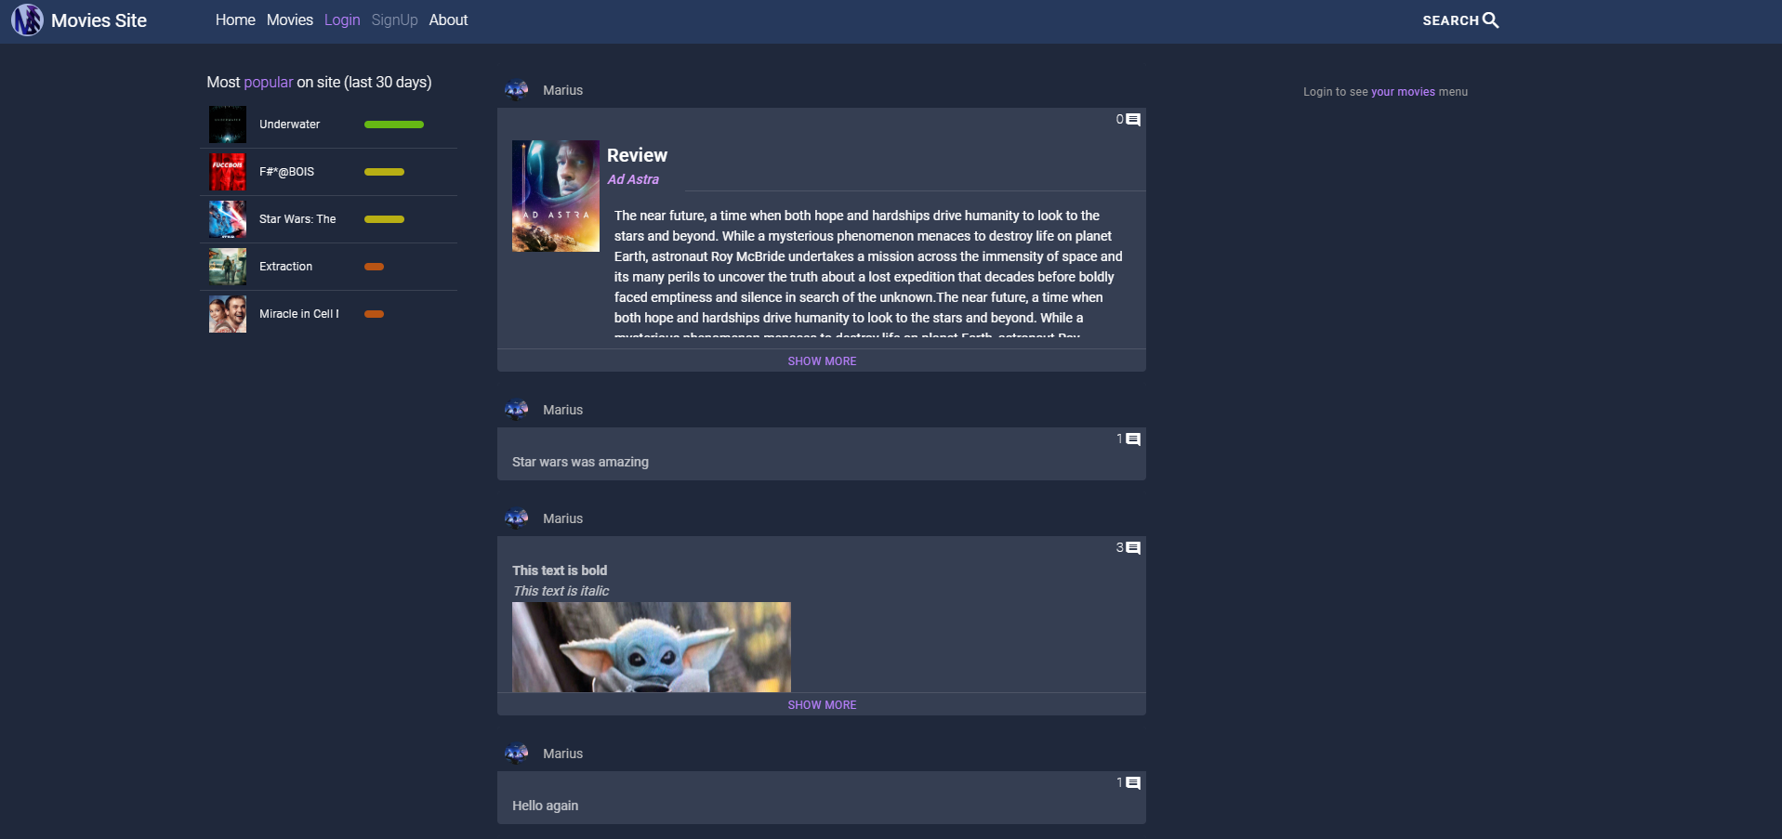

pav. 4.1 Pagrindinis svetainės langas

Paspaudus ant filmo paveikslėlio esančio kairinėje populiariausių filmų sąraše galima atsidaryti filmo modalinį langą kuris leidžia peržiūrėti filmo informaciją ir naudojant apačioje dešinėje esantį mygtuką nukeliauti į filmo pagrindinį puslapį. Filmo puslapį taip pat galima atsidaryti ir spaudžiant filmo peržiūros žinutėje esantį jo paveikslėlį.

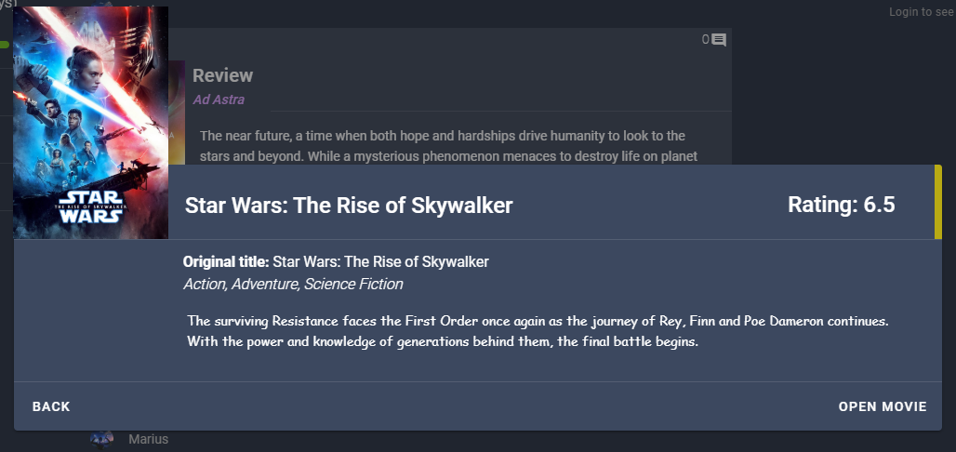

pav. 4.2 Filmo modalinis langas

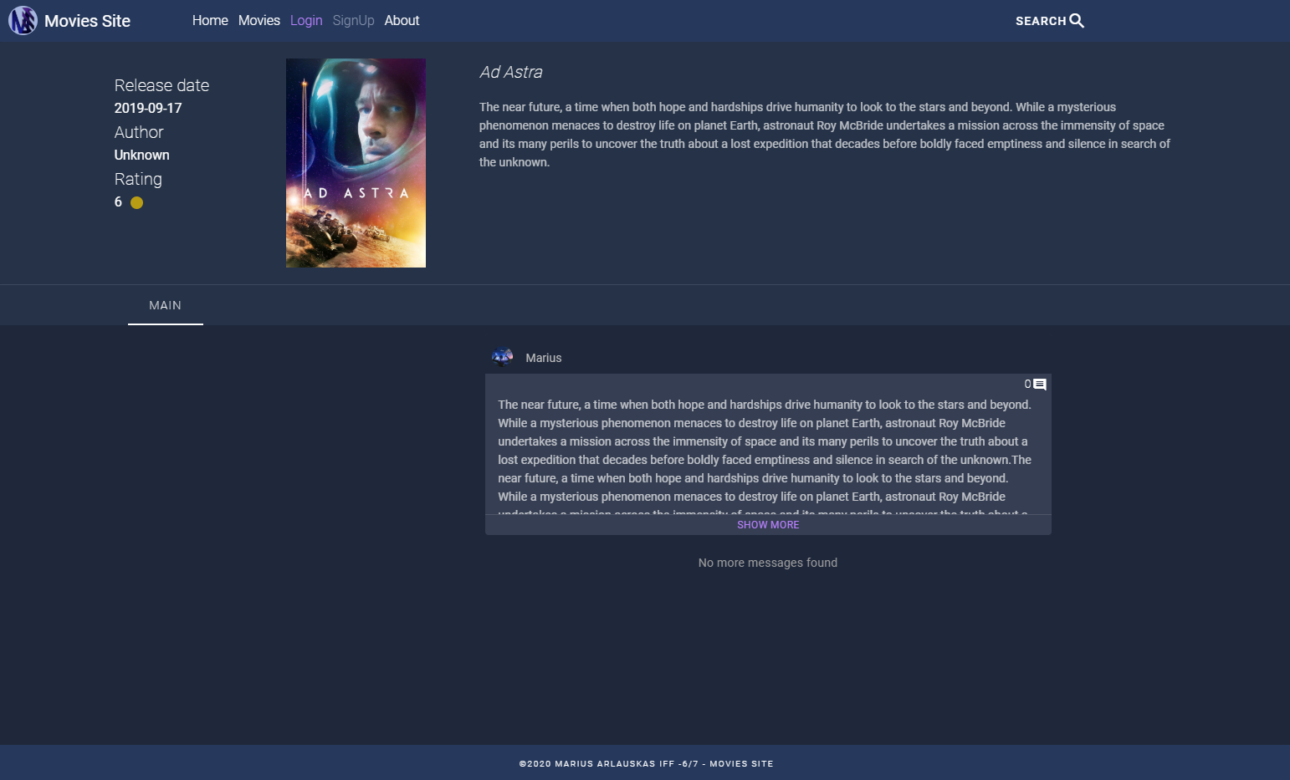

pav. 4.3 Pagrindinis filmo puslapis

Vietoj filmo paveikslėlio naujienų juostoje spaudžiant ant vartotojo paveikslėlio ar vardo bus atidaromas vartotojo profilio puslapis. Šis puslapis suskaidytas į dalis horizontaliai, kur viršutinėje dalyje vartotojo informacija o apatinėje, pasirinktinai nuo atidaryto skirtuko, vartotojo parašytų žinučių sąrašas arba filmų sąrašas. Filmų sąrašas taip pat turi filtravimo funkciją, bei paspaudus ant įrašo galima atsidaryti modalinį filmo langą.

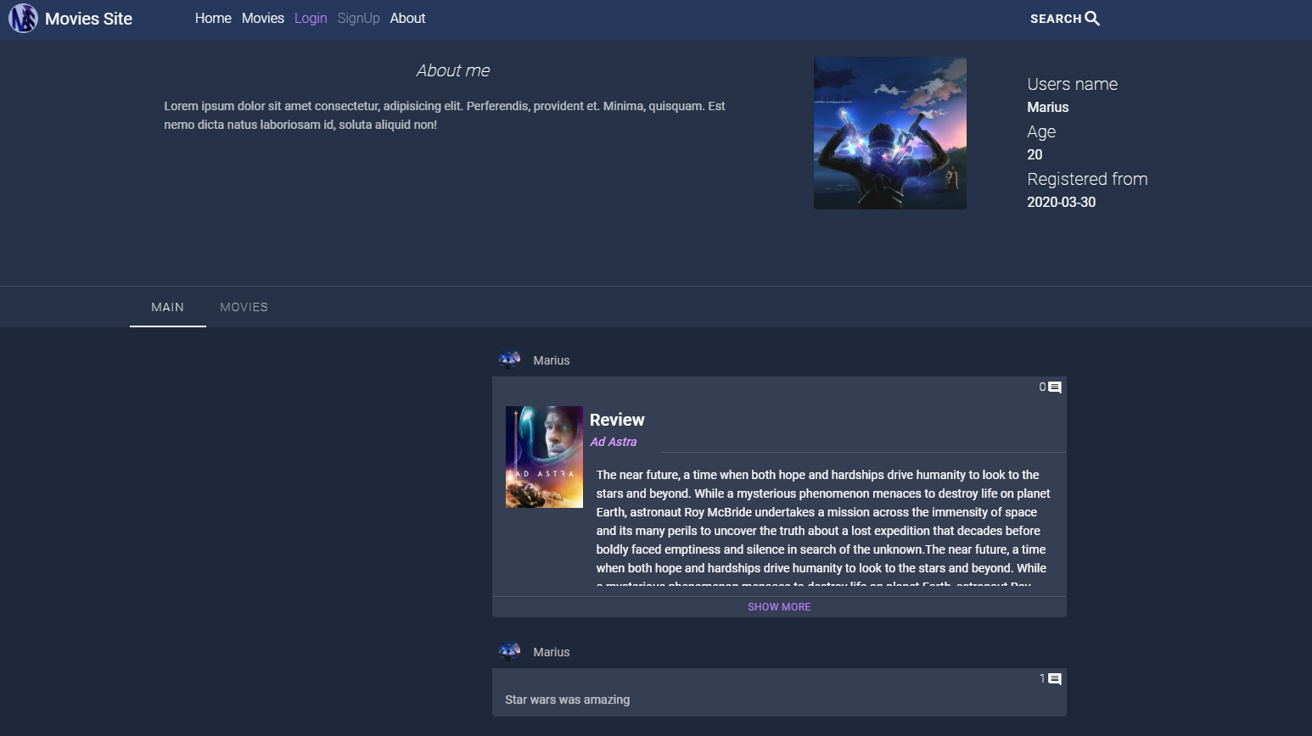

pav. 4.4 Vartotojo profilio puslapis su atidarytu žinučių skirtuku

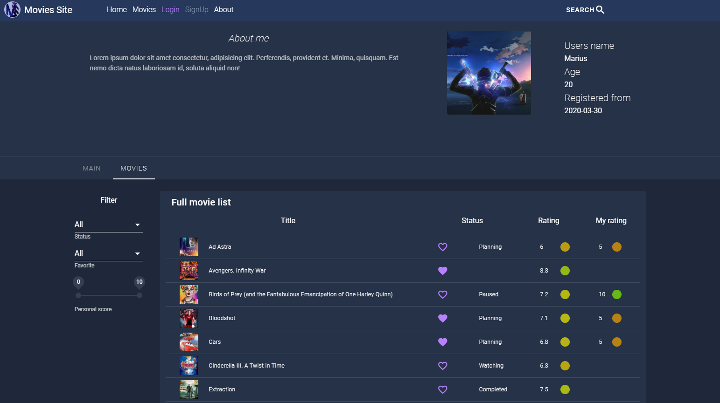

pav. 4.5 Pagrindinis puslapis su atidarytu filmų sąrašo skirtuku

Vartotojas pasirinkęs filmų puslapį viršutinėje navigacijos juostoje gali nukeliauti į visų svetainės filmų sąrašo puslapį. Šiame puslapyje galima peržiūrėti filmus ir naudojant kairėje esančią filtravimo juostą juos atsifiltruoti – pasirinkus filtrus ir paspaudžiant filtravimo mygtuką.

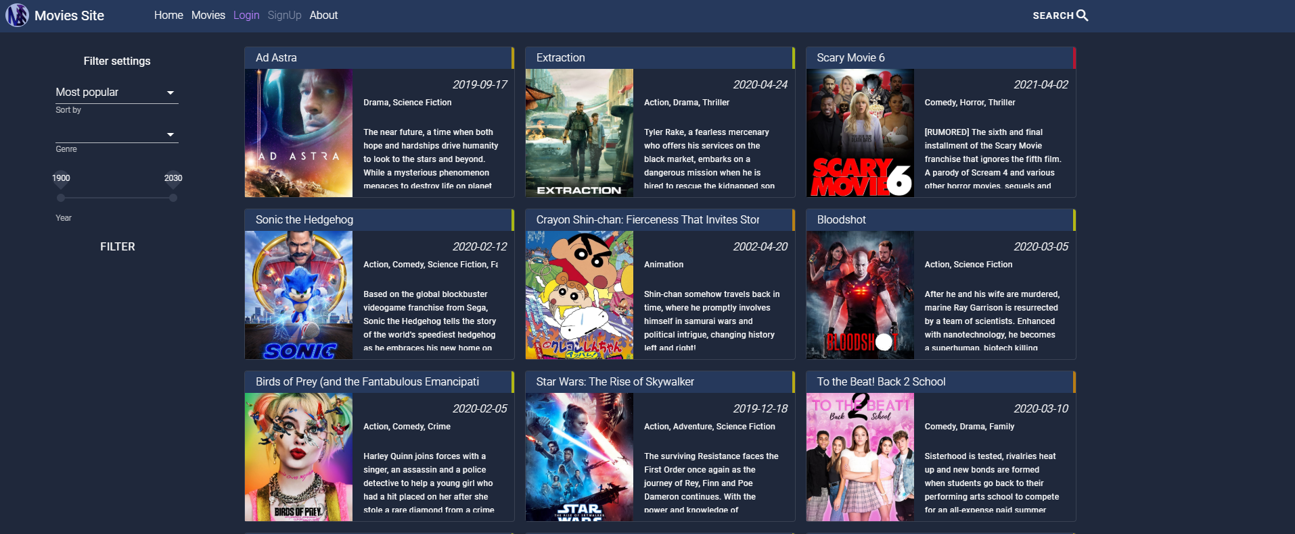

pav. 4.6 Filmų puslapio langas

Pasinaudojus viršutine navigacijos juosta atsidarome registracijos puslapį kuriame suvedus visus duomenis ir sėkmingai užsiregistravę būsime nukreipti į prisijungimo puslapį, kuris taip pat gali būti prieinamas iš navigacijos juostos.

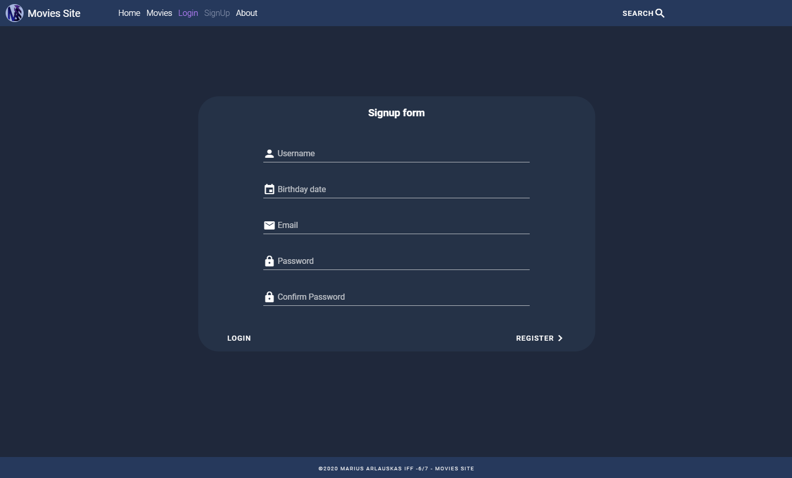

pav. 4.7 Registracijos puslapis

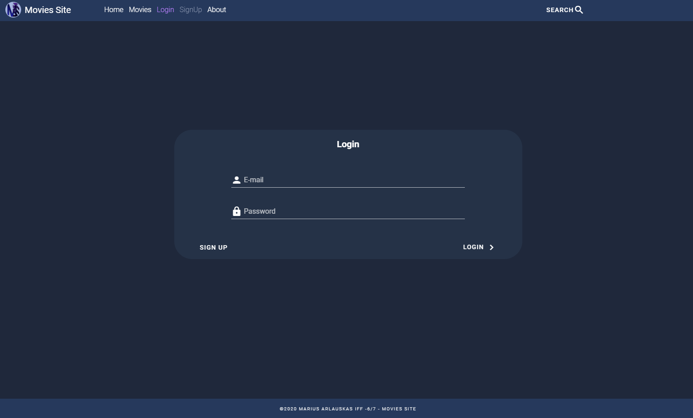

pav. 4.8 Prisijungimo puslapis

Prisijungus dešiniajame viršutiniame svetainės kampe atsiranda vartotojo navigacijos meniu, kuris, užvedus pelę prasiplečia ir aprašo kiekvieno mygtuko atliekamus veiksmus.

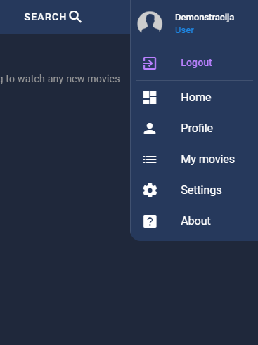

pav. 4.9 Vartotojo navigacijos meniu

Prisijungęs vartotojas gali žiūrėdamas filmus juos taip pat prisidėti prie savo sąrašo pasirinkdamas filmo tipą, jį įvertinti arba pasižymėti kaip mėgstamiausią paspausdamas širdies paveikslėlį. Toliau pademonstruota kaip pasikeičia prisijungusio vartotojo modalinis filmo langas bei visų filmų sąraše filmą atvaizduojančios kortelės.

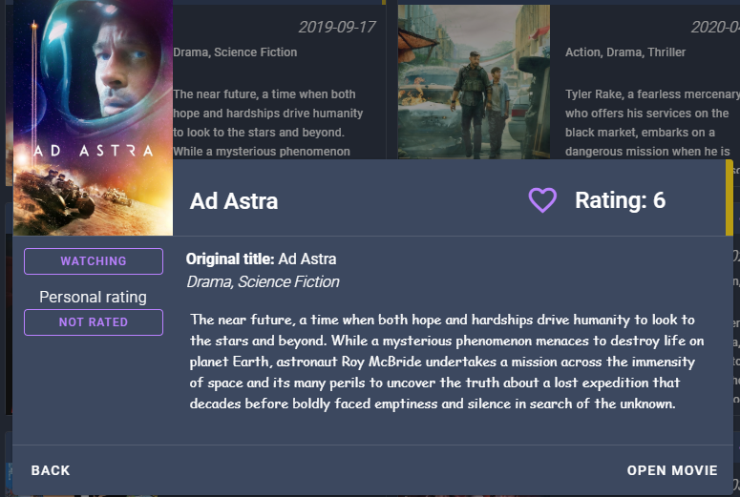

pav. 4.10 Prisijungusio vartotojo modalinis filmo langas

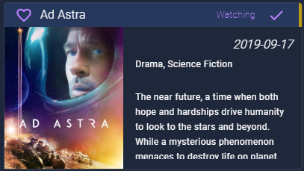

pav. 4.11 Prisijungusio vartotojo visų filmų puslapio filmo kortelė

Pridėjus keletą filmų jie bus vaizduojami vartotojo profilio filmų sąraše, kuris buvo parodytas 4.5 pav. Prisijungęs vartotojas taip pat gali rašyti žinutes ar komentarus žinutėms filmo puslapyje arba pagrindinio puslapio naujienų juostoje. Rašant žinutę šalia taip pat atvaizduojamas jos rezultatas, o parašius ir paskelbus ji pasirodo naujienų juostoje. Jei žinutė buvo rašyta filmo puslapyje, ji dar taip pat bus ir performatuota pridedant filmo pavadinimą bei paveikslėlį. Toliau pademonstruotas žinutės rašymas 4.12 pav., naujienų juostos žinutės išvaizda 4.13 pav. bei filmo puslapyje rašytos žinutės išvaizda 4.14 pav.

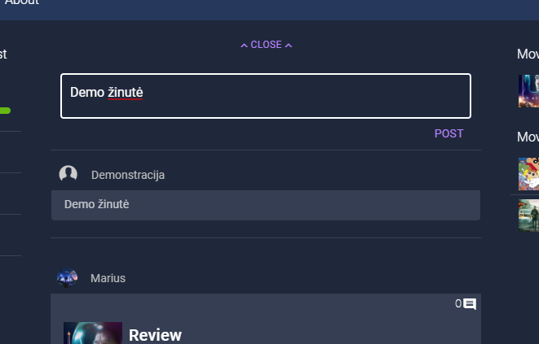

pav. 4.12 Rašomos žinutės pavyzdys

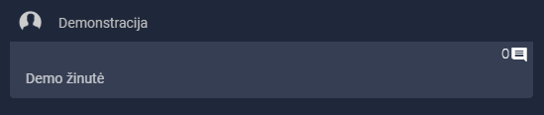

pav. 4.13 Parašytos žinutės naujienų juostoje pavyzdys

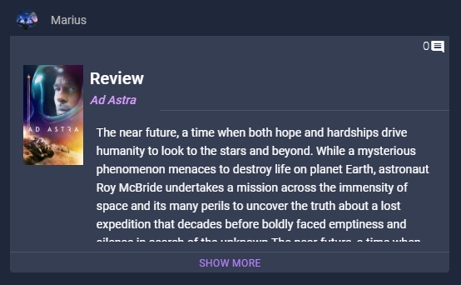

pav. 4.14 Parašytos žinutės filmo puslapyje atvaizdavimas naujienų juostoje

Žinutės viršutiniame dešiniajame kampe paspaudus komentaro paveikslėlį galima matyti bei rašyti komentarus.

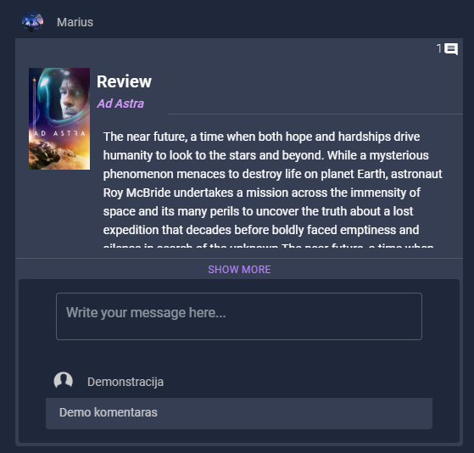

pav. 4.15 Žinučių komentarai

Vartotojas taip pat gali redaguoti profilio informaciją ar pakeisti paveikslėlį paspaudęs redagavimo mygtuką savo profilio puslapyje arba vartotojo navigacijos juostoje.

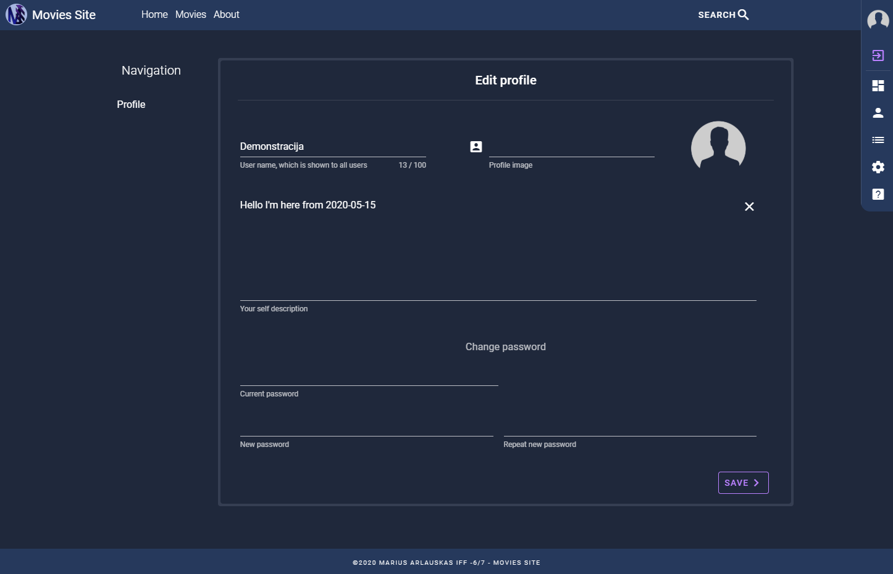

pav. 4.16 Vartotojo profilio redagavimo langas

Administratorius turi papildomą funkciją blokuoti vartotojų žinučių rašymą iki tam tikros datos ar pakeisti vartotojų teises atsidaręs administratorių meniu vartotojo navigacijos lange. Šis meniu matomas tik administratoriams.

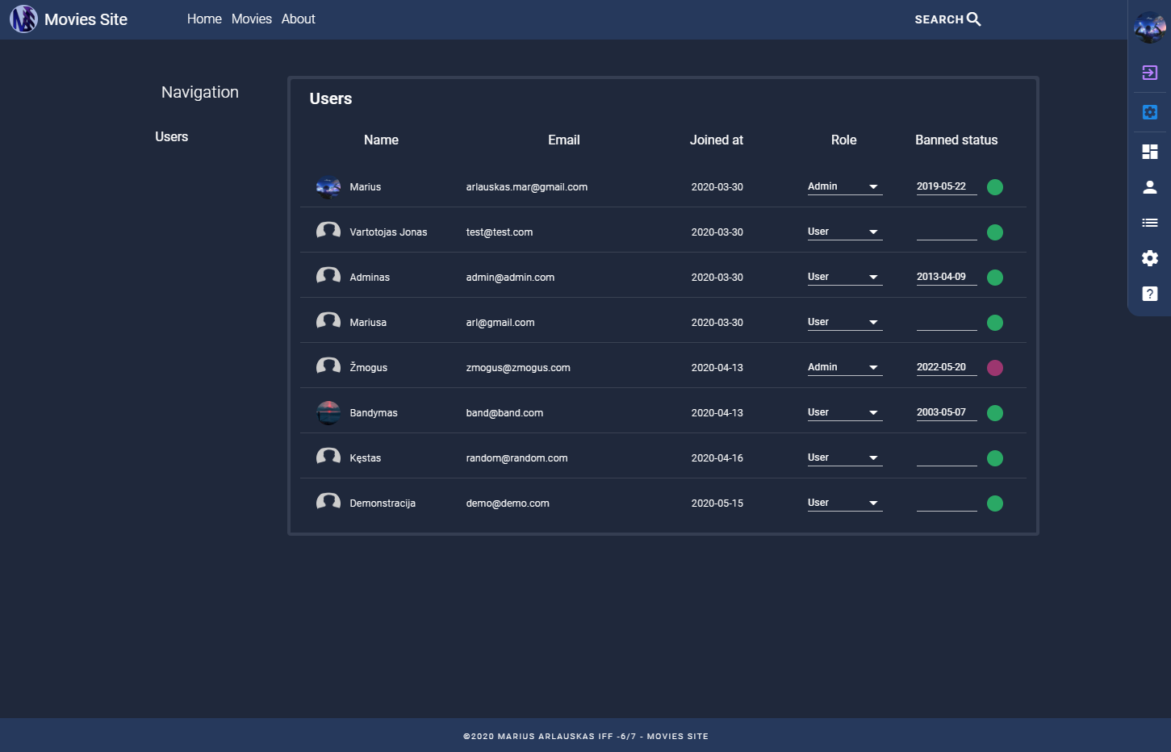

pav. 4.17 Vartotojų redagavimo langas

## Diegimo vadovas

Projektas kaip jau minėta suskirstytas į dvi dalis ir darant projektą jos abi planuotos atskiruose serveriuose. Kadangi abi sistemos jau turi savyje reikalingas diegimo bibliotekas, jų diegimas yra nesudėtingas ir nereikalaujantis daug darbo.

1. Vartotojo sąsaja - VueJs

Kadangi vartotojo sąsaja buvo kurta visiškai atskirai nuo API, ji iš esmės yra statinė, ir pati neturi didelių reikalavimų. Ją galima paruošti diegimui projekto aplanke paleidžiant konsolės komandą „npm run build“. Tačiau konfigūracija susisiekimui su API yra sudėtingesnė ir paprasčiau būtų pasiskaityti jos aprašymą oficialioje Vue CLI – projekto diegimui naudojamos bibliotekos svetainėje.

1. Sistemos API – Symfony 4

Symfony karkasu kurtas API pasileidžia taip pat lengvai kaip ir prieš tai minėta vartotojo sąsajos dalis ir jo nereikia papildomai nustatinėti – sukėlus projektą jį paleisti reikia programos aplanke naudojant konsolės komandą „php bin/console server:run“, tačiau reikia importuoti MySQL duomenų bazę ir Symfony taip pat turi didesnius reikalavimus:

* 1. PHP 7.1.3 arba didesnės versijos;
  2. Įrašyti plėtiniai Ctype, iconv, JSON, PCRE, Session, SimpleXML, Tokenizer, kurie yra didžiojoje dalyje PHP 7;
  3. Įrašytas composer.

## Administravimo vadovas

Sistemos vartotojo sąsaja yra gana statinė ir joje jokių klaidų kilti negali, todėl šiame skyriuje tebus kalbama apie sistemos API dalį.

Sistemos API pusės klaidų sąrašai yra saugomi prie sistemos failų. Kiekviena kontrolerio klasė veda savo klaidų failą, kuriame aprašo klaidos įvykimo datą ir kodėl ji įvyko taip lengvai leidžiant ją pataisyti. Jei klaida vyksta HTTP užklausoje, jos priežastis bus aprašyta užklausos atsakyme.

Sistemos administratoriaus vadove turi būti aprašyti pranešimai, kaip sistema bendrauja su kitomis sistemomis ir kaip reaguoti į šiuos pranešimus. Būtų gerai nurodyti, kaip reaguoti į sistemos klaidas (sisteminių pranešimų paaiškinimai). Jei sistema apima ir techninę įrangą, jame turi būti aprašyti operatoriaus veiksmai palaikant šią techninę įrangą (pvz., kaip prijungti naujus periferinius įrenginius ir t.t.).

Rezultatai ir išvados

Bene svarbiausia viso darbo dalis – išvados. Išvados nenurodo, kas buvo padaryta darbe, bet pabrėžia atrastus dėsningumus, pastebėtas technologijų ar rinkos spragas, esminius įrangos privalumus. Išvados gali būti formuluojamos tik darbo metu sukurtos įrangos, technologijos, metodo ar susistemintos informacijos pagrindu (pvz., negalima cituoti šaltinių, vadovautis kitų autorių atrastais dėsningumais). Išvados numeruojamos, jų turėtų būti maždaug 4-9 (pvz., kiekvienam kūrimo etapui – reikalavimų analizei, projektavimui, realizacijai, testavimui, diegimui). Įprastai kiekviena išvada turėtų būti sudaryta iš atlikto veiksmo aprašymo ir gautų rezultatų. Išvadas galima gauti:

* Atlikus konkurentų analizę, kuomet būna išsiaiškinama esminiai konkurentų sistemų pranašumai ir trūkumai (pvz., „Buvo išanalizuotos analogiškos (konkrečiai nurodant kokios) sistemos, kurios pasižymėjo tokiais ir tokiais privalumais (apibendrintai), tačiau dėl tokių ar anokių trūkumų buvo nuspręsta kurti naują sistemą...“).
* Atlikus technologijų analizę, kuomet būna pagrindžiamas konkrečių programavimo kalbų, karkasų ar kitų technologijų pasirinkimas (pvz., „Išanalizavus x, y ir z technologijas buvo pasirinkta technologija z. Tai padėjo lengviau suprojektuoti, o vėliau ir realizuoti įrankio serverio pusės dalį, palaikyti vientisą programos kodo struktūrą...“).
* Atlikus testavimą, kuomet būna nurodoma kokį kodo padengimą pavyko pasiekti, kokias klaidas pavyko aptikti panaudojus pasirinktus testavimo metodus.
* Susidūrus su tam tikromis specifinėmis problemomis, kurioms išspręsti buvo panaudotas jūsų sugalvotas metodas („Kūrimo metu buvo susidurta su tokiomis ar anokiomis problemomis, kurios buvo sprendžiamos taip arba anaip...“). Galima įdėti ir išvadą apie nepasiteisinusius, tačiau jūsų išbandytus sprendimus (siekiant, kad kiti „neliptų ant to paties grėblio“). Jūsų parinkti problemų sprendimo būdai yra svarbios išvados, parodančios jūsų kompetenciją ir įsigilinimą į darbą.
* Realizavus pačią programą ar sistemą, kuri (greičiausiai) pakeitė ar pagerino iki tol vykusius verslo procesus (tai susiję su skyreliais „Bendras veiklos tikslas“ ir „Sistemos pagrindimas“) ar (jei tai buvo mokslinio pobūdžio darbas) tiesiog iki tol buvusius algoritmo / sprendimo rezultatus.

Šiame skyrelyje taip pat būtina pridėti ir papildomas išvadas-rezultatus apie tai:

* Kokia yra sistemos esamą būklė. Verta paminėti, jei sistema yra praktiškai naudojama įmonėje ar (programėlės kūrimo atveju) programėlė yra įkelta į Google Play ar AppStore parduotuvę.
* Kas planuojama atlikti tobulinant sistemą ateityje. Kadangi baigiamajam darbui sukurti yra skiriamas ribotas laikas, galbūt verta paminėti tas savybes, kurių dėl laiko apribojimų tiesiog nespėjote, bet planuojate įgyvendinti.

Literatūros sąrašas

1. Apie LITNET. *Litnet.* [Tinkle] 2012 m. birželio 05 d. [Cituota: 2013 m. balandžio 04 d.] http://www.litnet.lt/index.php/apie-litnet.

2. *Transforming Ontology Representation from OWL to Relational Database.* Vyšniauskas, E. ir Nemuraitė, L. 3, 2006 m., Information Technology and Control, T. 35A, p. 333–343.

3. Masiulis, K. ir Krupavičius, A. *Valstybės tarnyba Lietuvoje: praeitis ir dabartis: kolektyvinė monografija.* Vilnius : Praction, 2007. p. 430.

4. *Spaudos draudimo klausimai.* Biržiška, V. 5, 1929 m., Kultūra, p. 249-235.

5. Valiulytė, Ieva. Išlaidos krašto apsaugai, jų pagrįstumas ir tikslingumas. *Sociumas.* [Tinkle] 2000 m. vasaris. [Cituota: 2001 m. gruodžio 12 d.] http://www.sociumas.lt.

6. Library, Dalhousie University. IEEE Citation style guide. [Tinkle] 2009 m. [Cituota: 2013 m. 04 11 d.] http://libraries.dal.ca/content/dam/dalhousie/pdf/library/Style_Guides/IEEE_Citation_Style_Guide.pdf.

7. *Hibridinis velomobilis.* Gradauskas, R. Kaunas : s.n., 2000. Transporto priemonės - 99. p. 81-83.

Darbe naudotos literatūros sąrašas (1 – 3 lapai). Sąrašas sudaromas vadovaujantis ISO 690 priimtu literatūros sąrašo ir citavimo stiliumi (1). Kaip sudarinėti literatūros sąrašą Word priemonėmis galite paskaityti <http://office.microsoft.com/en-us/word-help/create-a-bibliography-HA102809686.aspx> arba <http://office.microsoft.com/lt-lt/word-help/create-a-bibliography-HA102809686.aspx>.

Literatūros sąrašas turėtų apimti visus naudotus šaltinius. Literatūros šaltiniai pateikiami sunumeruoti citavimo tvarka. Darbo apraše turi būti pacituoti visi naudoti šaltiniai, pateikiant tekste nuorodas. Daugiau informacijos apie bendras citavimo taisykles galite rasti <https://biblioteka.ktu.edu/mokymai/#mokymosi-medziaga> „Kaip cituoti šaltinius ir parengti literatūros sąrašą. ISO 690:2010 standartas (skirta technologijos mokslams)“.

Priedai

Papildoma informacija ir dokumentai, neįeinanti į pagrindinį dokumentą. Dažniausiai į priedus keliamos specifikacijos, sąsajų (API) aprašai, diagramos ar kita informacija, kuri yra svarbi projektui, tačiau užima dokumente ganėtinai daug vietos. Jei priedai nėra naudojami, šis puslapis yra ištrinamas.

1. priedas. Priedo pavadinimas

**4.2** **lentelė.** Pagrindiniai baigiamojo projekto stiliai ir jų aprašymai

| **Stiliaus pavadinimas** | Stiliaus pavadinimas galerijoje | Stiliaus formalieji reikalavimai | Stiliaus naudojimo aprašymas |
| --- | --- | --- | --- |
| Antraštė non-TOC | Antraštė non-TOC | Šrifto dydis 12 pt, šriftas paryškintas, intervalas tarp eilučių – 1,15, atstumas prieš ir po antraštės – 10 pt, centruota lygiuotė. | Antraštėms, kurios nėra įtraukiamos į turinį: „Santrauka“, „Summary“, „Turinys“. |
| Antraštė be nr. | Antraštė be nr. | Šrifto dydis 12 pt, šriftas paryškintas, intervalas tarp eilučių – 1,15, atstumas prieš ir po antraštės – 10 pt, centruota lygiuotė, antraštė rašoma naujame puslapyje – po puslapio skirtuko. | Antraštėms, kurios įtraukiamos į turinį, bet nėra numeruojamos: „Lentelių sąrašas“, „Paveikslų sąrašas“, „Santrumpų ir terminų sąrašas“, „Įvadas“, „Išvados“, „Literatūros sąrašas“, „Informacijos šaltinių sąrašas“, „Priedai“. |
| 1. Heading 1,Skyrius | Skyrius | Šrifto dydis 12 pt, šriftas paryškintas, intervalas tarp eilučių – 1,15, atstumas po antraštės – 10 pt, abipusė lygiuotė, antraštė rašoma naujame puslapyje – po puslapio skirtuko. | Skyrių antraštėms, kurios įtraukiamos į turinį ir yra numeruojamos. |
| 1.1. Heading 2,Poskyris | Poskyris | Šrifto dydis 12 pt, šriftas paryškintas, intervalas tarp eilučių – 1,15, atstumas prieš ir po antraštės – 10 pt, abipusė lygiuotė, numeracija siejama su aukštesnio lygio antrašte. | Poskyrių antraštėms, kurios įtraukiamos į turinį ir yra numeruojamos. |
| 1.1.1. Heading 4,Skyrelis | Skyrelis | Skyrelių antraštėms, kurios įtraukiamos į turinį ir yra numeruojamos. |
| Tekstas | Tekstas | Šrifto dydis 12 pt, intervalas tarp eilučių – 1,15, atstumas po pastraipos – 10 pt, abipusė lygiuotė. | Tekstui visose projekto dalyse (santraukose, įvade, skyriuose, poskyriuose ir t.t.). |
| List Bullet;Sąrašas (suženklintas) | Sąrašas (suženklintas) | Pirmos pastraipos eilutės įtrauka – 0,63 cm, šrifto dydis 12 pt, intervalas tarp eilučių – 1,15, atstumas tarp tokio paties stiliaus pastraipų – 0 pt, atstumas po sąrašo – 10 pt, abipusė lygiuotė. | Tekstui, kuris pateikiamas suženklintu sąrašu. |
| List Number;Sąrašas (numeruotas) | Sąrašas (numeruotas) | Šrifto dydis 12 pt, intervalas tarp eilučių – 1,15, atstumas tarp tokio paties stiliaus pastraipų – 0 pt, atstumas po sąrašo – 10 pt, abipusė lygiuotė. | Tekstui, kuris pateikiamas sunumeruotu sąrašu. |
| Footnote Text;Išnašos tekstas | Išnašos tekstas | Šrifto dydis 10 pt, intervalas tarp eilučių – 1,15, atstumas prieš ir po sąrašo – 0 pt, abipusė lygiuotė. | Tekstui, kuris pateikiamas išnašose. |
| Lentelės pavad. | Lentelės pavad. | Šrifto dydis 11 pt, intervalas tarp eilučių – 1,15, atstumas prieš pavadinimą – 10 pt, po pavadinimo – 3 pt, lygiuotė prie kairiojo krašto. | Lentelių pavadinimams (numeris ir žodis lentelė rašomas paryškintu šriftu). |
| Lentelės I eil. | Lentelės I eil. | Šrifto dydis 10 pt, šriftas paryškintas, intervalas tarp eilučių – 1,15, atstumas prieš ir po pastraipos – 3 pt, lygiuotė prie kairiojo krašto. | Tekstui lentelės antraštinei (pirmai) eilutei. |
| Lentelė | Lentelė | Šrifto dydis 10 pt, intervalas tarp eilučių – 1, atstumas prieš ir po pastraipos – 3 pt, lygiuotė prie kairiojo krašto. | Tekstui lentelėje. |
| Caption,Paveikslo pavad. | Paveikslo pavad. | Šrifto dydis 11 pt, intervalas tarp eilučių – 1,15, atstumas prieš ir po pavadinimo – 10 pt, centruota lygiuotė. | Paveikslų pavadinimams (numeris ir santrumpa pav. rašoma paryškintu šriftu). |
| Figure;Paveikslas | Paveikslas | Atstumas prieš ir po paveikslo – 10 pt, centruota lygiuotė. | Paveikslui, iliustracijai . |
| Bibliography,Bibliografija | Bibliografija | Šrifto dydis 12 pt, intervalas tarp eilučių – 1,15, atstumas tarp tokio paties stiliaus pastraipų – 2 pt, abipusė lygiuotė. | Literatūros ir Informacijos šaltinių sąrašuose nurodytiems šaltiniams. |
| Priedas | Priedas | Šrifto dydis 12 pt, šriftas paryškintas, intervalas tarp eilučių – 1,15, atstumas prieš ir po antraštės – 10 pt, lygiuotė prie kairiojo krašto. | Priedo numeriui, žodžiui *priedas*, priedo pavadinimui. |
| TOC 1,Turinys 1 | Turinys 1 | Šrifto dydis 12 pt, šriftas paryškintas, intervalas tarp eilučių – 1,15, įtrauka – 0,64. | Turinyje esančioms antraštėms, kurios nėra numeruojamos („Lentelių sąrašas“, „Paveikslų sąrašas“, „Santrumpų ir terminų sąrašas“, „Įvadas“, „Išvados“, „Literatūros sąrašas“, „Informacijos šaltinių sąrašas“, „Priedai“) ir numeruojamai antraštei „Skyriaus pavadinimas“. |
| TOC 2,Turinys 2 | Turinys 2 | Šrifto dydis 12 pt, intervalas tarp eilučių – 1,15, įtrauka – 0,96. | Turinyje esančiai antraštei „Poskyrio pavadinimas“. |
| TOC 3,Turinys 3 | Turinys 3 | Šrifto dydis 12 pt, intervalas tarp eilučių – 1,15, įtrauka – 1,28. | Turinyje esančiai antraštei „Skyrelio pavadinimas“. |
| TOC 4,Turinys 4 | Turinys 4 | Šrifto dydis 12 pt, intervalas tarp eilučių – 1,15, įtrauka – 0,64. | Numeruotiems priedams. |

1. Pateikiant statistiką ar skaičius reikia nurodyti šaltinį, kurį rekomenduojama įtraukti į literatūros sąrašą